Շրջակա միջավայրի վրա ազդեցության Նախնական գնահատման հայտ

ք. Երևան, Արաբկիր վարչական շրջան Արաբկիր 39-րդ փողոց հ.1/3 և հ.2 հասցեներում նախատեսվող բազմաբնակարան բնակելի համալիրի

Պատվիրատու՝

«ԱՓ Դեվելոպմենթ» ՍՊԸ

Երևան 2022

ԲՈՎԱՆԴԱԿՈՒԹՅՈՒՆ
  - Ձեռնարկողի մասին տեղեկություն 3
<< ԱՊ Դեվելոպմենթ>> ՍՊԸ 3
  - Հապավումներ 3
  - Նախատեսվող գործունեության նպատակը եվ հիմնավորումը 4
  - Նախատեսվող գործունեության բնութագիրը (արտադրական հզորություններ, օգտագործվող բնառեսուրսներ և նյութեր, տեխնիկական և տեխնոլոգիական լուծումներ)
..........................................................................................................................................................7
    - Նախատեսվող գործունեության նկարագիր 7
էներգախնայողության և Էներգաարդյունավետության հետ կապված միջոցառումներ 10
    - Տեղամասի երկրաբանա-լիթոլոգիական կառուցվածքը 11
    - Նախատեսվող աշխատանքների կազմակերպում 17
    - Առաջարկություններ օբյեկտի շինարարության կազմակերպման վերաբերյալ 17
    - Առաջարկություններ օբյեկտի շինարարության մատակարարման կազմակերպման վերաբերյալ 18
Նախատեսվող գործունեության տարածք շինհրապարակի կազմակերպման հատակագիծ 20
    - Կադրային ապահովում և շինտեխնիկա 22
    - Նյութերի և բնառեսուրսների օգտագործում 24
- ՆԱԽԱՏԵՍՎՈՂ ԳՈՐԾՈՒՆԵՈՒԹՅԱՆ ՏԱՐԱԾՔԻ, ԱՅԴ ԹՎՈՒՄ՝ ՇՐՋԱԿԱ ՄԻՋԱՎԱՅՐԻ ՀԱՄԱՌՈՏ ՆԿԱՐԱԳԻՐԸ ԵՎ ԻՐԱԴՐՈՒԹՅԱՆ ՍԽԵՄԱՆ 26
  - ՖԻԶԻԿԱԱՇԽԱՐՀԱԳՐԱԿԱՆ ՊԱՅՄԱՆՆԵՐԸ 26
  - ԿԼԻՄԱՆ 28
  - Օդային ավազան 31
  - Ջրային ռեսուրսներ 33
  - Հողերի նկարագիրը 34
  - Հիմնային աշխատանքներ 34
  - Կենսաբազմազանություն 35
  - Թափոնների կառավարում 37
- ՇՐՋԱԿԱ ՄԻՋԱՎԱՅՐԻ ՎՐԱ ՀՆԱՐԱՎՈՐ ԱԶԴԵՑՈՒԹՅՈՒՆԸ ԵՎ ՎՆԱՍԱԿԱՐ ԱԶԴԵՑՈՒԹՅԱՆ ԲԱՑԱՌՄԱՆԸ, ՆՎԱԶԵՑՄԱՆՆ ՈՒ ՓՈԽՀԱՏՈՒՑՄԱՆՆ ՈՒՂՂՎԱԾ ԲՆԱՊԱՀՊԱՆԱԿԱՆ ՄԻՋՈՑԱՌՈՒՄՆԵՐԻ ԾՐԱԳԻՐ 38
  - ՌԻՍԿԵՐԻ ԳՆԱՀԱՏՈՒՄ 38
  - ԱՐՏԱՆԵՏՈՒՄՆԵՐԻ ԱՂԲՅՈՒՐՆԵՐԸ 39
  - ԲՆԱՊԱՀՊԱՆԱԿԱՆ ՄԻՋՈՑԱՌՈՒՄՆԵՐԻ ԸՆԴՀԱՆՈՒՐ ՆԿԱՐԱԳՐՈՒԹՅՈՒՆ 39
    - ՄԹՆՈԼՈՐՏԱՅԻՆ ՕԴ 39
    - ՋՐԱՅԻՆ ՌԵՍՈՒՐՍՆԵՐ 40
    - ՀՈՂԱՅԻՆ ՌԵՍՈՒՐՍՆԵՐ 40
    - ԱՐՏԱԿԱՐԳ ԻՐԱՎԻՃԱԿՆԵՐԻ ՊԱՏՐԱՍՏՎԱԾՈՒԹՅՈՒՆԸ 42
    - ԱՂՄՈՒԿԻ և ԹՐԹՌՈՒՄՆԵՐԻ ԱԶԴԵՑՈՒԹՅՈՒՆ 43
- ՄՇՏԱԴԻՏԱՐԿՈՒՄՆԵՐԻ ԻՐԱԿԱՆԱՑՄԱՆ ՊԼԱՆ 44
ԲՆԱՊԱՀՊԱՆԱԿԱՆ ՌԻՍԿԵՐԸ ՄԵՂՄԱՑՆՈՂ ՄԻՋՈՑԱՌՈՒՄՆԵՐԻ ԾՐԱԳԻՐ 46
ՄՈՆԻԹՈՐԻՆԳԻ /ՄՇՏԱԴԻՏԱՐԿՄԱՆ/ ՊԼԱՆ 49
ՕԳՏԱԳՈՐԾՎԱԾ ԳՐԱԿԱՆՈՒԹՅԱՆ ՑԱՆԿ 25
ՀԱՎԵԼՎԱԾՆԵՐ 26

ԸՆԴՀԱՆՈՒՐ ՏԵՂԵԿՈՒԹՅՈՒՆՆԵՐ
  - Ձեռնարկողի մասին տեղեկություն

1.2 Ձեռնարկող՝ | << ԱՊ Դեվելոպմենթ>> ՍՊԸ
1.3 Ձեռնարկողի իրավաբանական հասցեն՝ | Արաբկիր 39-րդ փողոց հ.1/3 և հ.2
1.4 Ձեռնարկողի փաստացի գործունեության հասցեն՝ | Արաբկիր 39-րդ փողոց հ.1/3 և հ.2
1.5 Նախատեսվող գործունեության վարչական տարածքը՝ | ք. Երևան, Արաբկիր վարչական շրջան

  - Հապավումներ
ՀՀ՝ Հայաստանի Հանրապետություն ՓԲԸ՝ Փակ Բաժնետիրական Ընկերություն
ՍՊԸ՝ Սահմանափակ պատասխանատվությամ ընկերություն ՊՈԱԿ՝ պետական ոչ առևտրային կազմակերպություն

  - Նախատեսվող գործունեության նպատակը եվ հիմնավորումը

Շրջակա միջավայրի վրա մարդկային գործունեության վնասակար ազդեցության կանխման, կենսոլորտի կայունության պահպանման, բնության և մարդու կենսագործունեության ներդաշնակության պահպանման համար կարևորագույն նշանակություն ունի յուրաքանչյուր նախատեսվող գործունեության շրջակա միջավայրի վրա ազդեցության ճշգրիտ և լիարժեք գնահատումը: Գործունեության բնապահպանական գնահատումը պետք է ներառի ուղղակի և անուղղակի ազդեցության կանխորոշումը, նկարագրությունը և հիմք հանդիսանա դրանց կանխարգելման կամ հնարավոր նվազեցման պարտադիր միջոցառումների մշակման համար:
Բնակելի համալիրի նախագիծը նախատեսվում է իրականացնել ք.Երևան, Արաբկիր վարչական շրջան Արաբկիր 39-րդ փողոց հ.1/3 և հ.2 հասցեներում:
Գործունեության նպատակն է կառուցել ժամակակից բազմաբնակարան բնակելի համալիր:
2014թ.-ի հունիսի 21-ի "Շրջակա միջավայրի վրա ազդեցության գնահատման և փորձաքննության մասին" ՀՀ օրենքի 14-րդ հոդվածի համաձայն նախատեսվող գործունեությունը հանդիսանում է Գ կատեգորիայի գործունեության տեսակ և ենթակա է շրջակա միջավայրի վրա ազդեցության գնահատման և փորձաքննության։
Բնակելի համալիրի աշխատաքային նախագծի շրջակա միջավայրի վրա ազդեցության գնահատման հայտը մշակված է "Շրջակա միջավայրի վրա ազդեցության գնահատման և փորձաքննության մասին" ՀՀ օրենքի և բնապահպանական ոլորտի այլ նորմատիվատեխնիկական ակտերի համաձայն:
Բնապահպանական ազդեցության գնահատման այս զեկույցը նկարագրում է նախատեսվող գործողությունները, բնապահպանական ելակետային պայմանները, հնարավոր ազդեցությունները, բնապահպանական ազդեցության գնահատման շրջանակը: Բնապահպանական ազդեցության գնահատումը պատրաստվել է Հայաստանի Հանրապետության օրենսդրության համաձայն:

Իրավական հիմքերը
Նախատեսվող գործունեության կազմակերպումն իրականացվելու է բնապահպանության բնագավառում ՀՀ ստանձնած միջազգային պարտավորություններով և ՀՀ օրենսդրության (օրենքների և ենթաօրենսդրական ակտերի) այն պահանջներով, որոնք առնչվում են շրջակա միջավայրի պահպանության և մասնավորապես նախատեսվող գործունեության կարգավորման հետ: Դրանցից հիմնականներն են`
    - ՀՀ Հողային օրենսգիրք (02.5.2001թ.),
    - ՀՀ Ջրային օրենսգիրք (04.6.2002թ.),
    - <<Թափոնների մասին>> ՀՀ օրենք (24.11.2004 թ.),
    - <<Վարչական իրավախախտումների մասին>> ՀՀ օրենք (07.02.2012թ.),
    - <<Մթնոլորտային օդի պահպանության մասին>> ՀՀ օրենք (01.11.1994թ.),
    - <<Շրջակա միջավայրի վրա ազդեցության գնահատման և փորձաքննության մասին>> ՀՀ օրենք (21.06.2014թ),
    - <<Բնապահպանական վերահսկողության մասին>> ՀՀ օրենք (11.04.2005թ),
    - << Լիցենզավորման մասին>> ՀՀ օրենք (30.05.2001թ),
    - Հայաստանի Հանրապետության առողջապահության նախարարարի 6 մայիսի 2002թ. N 138 հրաման “Աղմուկն աշխատատեղերում, բնակելի և հասարակական շենքերում և բնակելի կառուցապատման տարածքներում” N2 – III – 11.3 սանիտարական նորմերը հաստատելու մասին”
    - Հայաստանի Հանրապետության առողջապահության նախարարարի 25 հունվարի 2010թ. N 01-Ն հրաման “Հողի որակին ներկայացվող հիգիենիկ պահանջներ N 2.1.7.003-10 սանիտարական կանոնները և նորմերը հաստատելու մասին”
    - Հայաստանի Հանրապետության առողջապահության նախարարարի 17 մայիuի 2006 թվականի N 533-Ն հրաման “Աշխատատեղերում, բնակելի և հասարակական շենքերում թրթռման (վիբրացիայի) հիգիենիկ նորմերը ՀՆN 2.2.4-009- 06 հաստատելու մասին”
    - <<Հայաստանի Հանրապետության մաքսային տարածքով փոխադրման համար արգելված եվ սահմանափակումների ենթակա ապրանքների ցանկերը հաստատելու, լիազոր մարմիններ սահմանելու եվ ապրանքների արտահանման եվ

(կամ) ներմուծման լիցենզիաների ու թույլտվությունների տրամադրման շրջանակային կարգը հաստատելու մասին>> ՀՀ կառավարության 25.12. 2014 թ-ի N 1524-Ն որոշում,
    - <<Հայաստանի Հանրապետության մաքսային տարածքով փոխադրման համար արգելված եվ սահմանափակումների ենթակա որոշ ապրանքների ցանկերը, ապրանքների արտահանման եվ ներմուծման լիցենզիայի եվ հայտի ձեվերը հաստատելու, որոշ ապրանքների արտահանման եվ ներ-մուծման լիցենզիաների տրամադրման առանձնահատկությունները սահմանելու եվ Հայաստանի Հանրապետության կառավարության 2007 թվականի մարտի 15-ի N 327-Ն որոշման մեջ փոփոխություն կատարելու մասին>> 05.02.2015 թ-ի N 90-Ն որոշում,
    - ՀՀ կառավարության 2003 թվականի հունվարի 30-ի «Հայաստանի Հանրապետությունում վտանգավոր թափոնների գործածության գործունեության լիցենզավորման կարգը հաստատելու մասին» N 121-Ն որոշում,
    - ՀՀ կառավարության 2012 թվականի ապրիլի 26-ի «Արտադրության և սպառման թափոնների տեղադրման և վնասազերծման անվտանգ պայմանների ուղեցույցին հավանություն տալու մասին» N16 արձանագրային որոշում,
    - ՀՀ բնապահպանության նախարարի 2006 թվականի դեկտեմբերի 25-ի «Ըստ վտանգավորության դասակարգված թափոնների ցանկը հաստատելու մասին» N 430-Ն հրաման։

  - Նախատեսվող գործունեության բնութագիրը (արտադրական հզորություններ, օգտագործվող բնառեսուրսներ և նյութեր, տեխնիկական և տեխնոլոգիական լուծումներ)

Նախատեսվող գործունեության նկարագիր

Նախագծի համար հիմք է հանդիսացել պատվիրատուի հայտը, անշարժ գույքերի սեփականության իրավունքի գրանցման 04122020-01-0208 և 17052021-01-0066 վկայականները, Երևանի քաղաքապետի կողմից 14.12.2021թ. տրված հ.01/18-07/4404-Ա ճարտարապետահատակագծային առաջադրանքը:
Երևան քաղաքի Արաբկիր վարչական շրջանի բնակելի գոտում առաջարկվում է կառուցել բազմաֆունկցիոնալ թաղամաս՝ տարբեր հարկայնությամբ շենքերով, 3 ստորգետնյա հարկով ավտոկայանատեղիով և կանաչապատ բակային տարածքներով:
Այս նախագիծը միտում ունի բարելավել տվյալ բնակելի գոտու միջավայրը՝ ձգտելով այն դարձնել առավել հարմարավետ նրա բնակիչների և այծելուների համար: Համաձայն միջազգային քաղաքաշինական ուսումնասիրությունների և տենդենցների՝ բազմաֆունկցիոնալ շենքերը բնակելի գոտիները դարձնում են առավել համապարփակ և ինքնաբավ, քանի որ դրա հաշվին տեղի բնակիչները տարածքում ավելի շատ ժամանակ են անցկացնում, և ըստ այդմ նպաստում են քաղաքի ծանրաբեռնված գոտիների թեթևացմանը: Ներկա պահին տարածքը կառուցապատված է խորհդային շրջանի պանելային բարձրահարկերով, կիսաքանդ ինքնաշեն խրճիթներով, և բարձր պարիսպների հետևում թաքնված մենատներով: Այսստեղ փողոցները գրեթե չունեն մայթեր, կազմակերպված ավտոկայանտեղեր, փողոցային և շենքերի արտաքին լուսավորություն, կանաչ գոտիներ և այլ կենսական նշանակության քաղաքային էլեմենտներ, որոնց բացակայությունը վտանգում է բնակիչների կյանքը և խոչընդոտում նրանց հարմարավետ համակեցությանը: Վերջին շրջանում այստեղ կառուցված բնակելի շենքերը և թաղամասերը շարունակում են այս տարանջատման միտումը, չեն ստեղծում հանրային վայրեր և չեն նպաստում նրանց կից տարածքների կայուն զարգացմանը: Այս նախագծով կառուցապատողը փորձելու է բարձր նշաձող հաստատել տարածքի զարգացման ուղղությանը, նպաստել նրա կայունությանը:
Թաղամասը ունի պահանջվածից առավել քանակի մեքենաների կայանատեղի՝ որը կբավարարի թե‘‘ բնակիչներին, թե կոմերցիոն տարածքների այցելուներին և շահագործողներին, և թե թաղամասի հյուրերին: Դրա հաշվին, շենքերով պարփակված ներքին բակը կարող են մտնել միայն փրկարար ավտոմեքենաները՝ արտակարգ իրավիճակների դեպքում, առօրյա կարգով այստեղ գործում է միայն հետիոտն մուտք՝ դարձնելով այն ապահով և հարմարավետ տարածք նրա բնակիչների համար: Բակում կան վազքի և հեծանվորդների արահետներ, խաղահրապարակներ, բացօթյա սպորտային գոտիներ և լողավազան մարզասրահով կոմերցիոն գոտում:
Շենքերի ճարտարապետական լուծումները բխում են նրանց դիրքից արևի ուղղության նկատմամբ, ներքին բակերի տեղակայման գործոնով, և կոմերցիոն տարածքների հետ համակարգման նպատակահարմարությունից: Այսպիսով, օրինակ՝ տարածքի արևելյան հատվածում գտնվող շենքի առաջին կոմերցիոն 4 հարկերը և նրանց վերևում գտնվող բնակելի հարկերը տարանջատված են մեկ բացօթյա հարկով, որը ծառայում է որպես տեխնիկական հարկ, և հանրային գոտի՝ զբոսանքների և

հավաքույթների համար: Իսկ "Գ" մասնաշենքը լինելով ամենացածրահարկը՝ ունի օգտագործվող տանիք՝ հասանելի թաղամասի բոլոր բնակիչների համար:
"Ա" մասնաշենքը բաղկացած է երկու հատվածից՝ 4 հարկ կոմերցիոն տարածք, որը ունի մուտք թե փողոցի կողմից և թե բակից և տեռասային 8 հարկանի հատվածը կոմերցիոն տարածքների վերևում: Այս շենքը ունի առավելագույնը 12 հարկ բարձրություն:
"Բ" մասնաշենքը 14 հարկանի՝ 1 կոմերցիոն և 13 բնակելի հարկերով շենք է, որը 2 կողմից շրջապատված է ներքին բակով:
"Գ" մասնաշենքը ունի 5 բնակելի և 1 կոմերցիոն հարկեր, ընդհանուրը՝ 6 հարկ, այն նաև ունի շահագործվող տանիք:
"Դ" մասնաշենքը կրկնում է "Բ" մասնաշենքի տիպը, նրա հարկայնության տարբերությամբ՝ այս շենքը ունի ընդհանուր 16 հարկ, որոնցից 1-ը կոմերցիոն է:
"Ե" մասնաշենքը գրեթե կրկնում է նախորդի տիպը, ունենալով 7 բնակելի և 1 կոմերցիոն հարկ, ընդհանուրը՝ 8 հարկ: Նրա տանիքը նույնպես շահագործվող է:
Շենքերը ունեն քարե երեսապատում, համադրված մետաղական և ապակեպատ էլեմենտների հետ: Նրանք ունեն տարբեր չափսերի պատշգամբեր և տեռասներ, ապակեպատման մակերեսները տարբերվում են ըստ արևի ուղղության: 8 հարկից բարձր շենքերում կան երկուական վերելակներ, իսկ 8 հարկանի և դրանից ցածրի դեպքում՝ 1 ընդարձակ վերելակ: Շենքերի առավելագույն բարձրությունն է համահարթեցման նիշից 58 մ: Շինությունը նախատեսվում է կառուցել մոնոլիտ ժապավենային ե/բ հիմքերով, ե/բ հիմնակմաղքով նկուղային հարկով, ե/բ հիմնակմաղքով վերգետնյա հարկերով, մոնոլիտ ե/բ ծածկերով, ջերմամեկուսացված պատերով: Որպես շինանյութ օգտագործելով ե/բ, բուտոբետոն, գազաբետոնե բլոկ, մետաղական թեթև կոնստրուկցիաներ, մետաղապակի: Տանիքները նախատեսվում է իրականացնել հարթ, օգտագործելով երկաթբետոն, ջրամեկուսից նյութեր: Ջրահեռացումը ներքին է, կազմակերպված: Տարածքում առկա են արտադրական շինություններ, որոնք նախատեսվում է քանդել: Հողամասի տարածքը նախատեսվում է բարեկարգել և կանաչապատել:
Համաձայն ՀՀՇՆ lV-11.07.01-2006 շինարարական նորմերին հաշմանդամ և բնակչության սակավաշարժ խմբերի ազատ տեղաշարժման համար ձեռնարկվել են համապատասխան միջոցառումներ՝ նախատեսվել են թեքահարթակներ:
Տեխնիկական ցուցանիշներ:

Հողամասի մակերես՝ 13877.84 քմ Կառուցապատման մակերես – 5551 քմ; Ստորգետնյա հարկի մակերես – 13877 քմ; Կանաչապատման մակերես – 5550 քմ; Մայթ և ճանապարհ – 2776.84 քմ Բնակարանների քանակ՝ 406
Ստորգետնյա կայանատեղիների քանակ՝ 663

- Հողամասի նպատակային նշանակությունը՝ արդյունաբերության, ընդերքօգտագործման և այլ արտադրական նշանակության;
- գործառնական նշանակությունը՝ արդյունաբերության, ընդերքօգտագործման և այլ արտադրական նշանակության:
- գրանցված իրավունքի տեսակը՝ սեփականություն:

Շինարարական աշխատանքների ավարտից հետո նախատեսվում է տարածքը կանաչապատել և բարեկարգել: Կանաչապատումը իրականացվելու է համաձայն բարեկարգման, արդիականացման և կանաչապատման նախագծի: Տարածքում կիրականացվի սիզամարգի ցանքս կտկվեն ծառեր և թփեր:
Նախատեսվող գործունեությունը իրենից ներկայացնում է ժամանակակից լուծումներով և նյութերով իրականացվող շինություն: Այն ներդաշնակ է շրջակա կառույցներին տվյալ միջավայրում:
Ջեռուցումը և օդափոխությունը ողջ համալիրում կատարվելու է անհատական լուծմամբ օդորակիչների և ջեռուցման կաթսաների միջոոցով:
ՕԴԱՓՈԽՈՒԹՅՈՒՆ.-Նախատեսված է օդափոխության արհեստական համակարգ ավտոկայա

նատեղից:
Արտածումը կատարվում է արտածման համակարգերի միջոցով: Օդահեռացումը կատարվում է երկու զոննաներից՝ վերևի և ներքևի: Հարկավոր է նախատեսել CO գազի բաղադրությունը չափող ցուցիչ, որի ազդանշանի դեպքում կաշխատի արտածման օդամուղը: Ներածման համակարգերի միջոցով ապահովվում է մաքուր օդի մուտք ավտոկայանատեղերին:
Բնակարանների սան.հանգույցներից և խոհանոցներից օդի արտածումը բնական

է:
Բոլոր սան. հանգույցների հորանների վրա վերևում նախատեսվում են

դեֆլեկտորներ:

էներգախնայողության և Էներգաարդյունավետության հետ կապված միջոցառումներ

Շենքերում օգտագործված են մշակված հատակագծային լուծումներ, որոնք միտված են կրճատել ընդհանուր օգտագործման տարածքների մակերեսները, խնայելով դրանց ջեռուցման և հովածմանը ուղղված էներգիայի ծավալները: Այս վայրերում ինչպես անկյունային բնակարաններում, հնարավորինս ապահովվելու է բնական օդափոխություն, ինչը մասամբ թույլ կտա կրճատել հովացման համար օգտագործված էլեկտրոէներգիան: Շենքի պատշգամբները, հատկապես հարավային ճակատներում մեծամասամբ ունեն ծածկեր, որոնք թույլ են տալիս պաշտպանվել արևի ուղիղ ճառագայթներից, և ըստ դրա չծանրաբեռնել բնակարանի հովացման համակարգը:

Շենքի բացվածքների ապակեպատման համար օգտագործվելու են եռաշերտ էներգոէֆֆեկտիվ ապակեփաթեթներ, բարձր պաշտպանիչ հատկություններով սերտիֆիկացված ապակիներով, որոնք հասցնելու են գրեթե 20%-ի արտաքին մթնոլորտի ջերմաստիճանի ազդեցությունը ներքին ջերմաստիճանի վրա:

Արտաքին երեսապատման համակարգը կատարվելու է գործարանային արտադրության մոդուլային օդափոխվող կախովի երեսապատման սիստեմով: Դա G-Tech տեխնոլոգիայով մոդուլային պանելներ են, ալյումինային պռոֆիլներով, կախովի բնական քարի շերտով, ջերմամեկուսիչով, օդային բաց շերտով և ներքին երեսապատման հիմքով: Ջերմամեկուսիչ շերտի բավականաչափ կիրառումը և բաց օդափոխվող շերտը թույլ կտա ապահովվել շենքի առավելագույն ջերմամեկուսացում, որը կբերի էներգոէֆեկտիվության գործակցի կտրուկ աճի: Այս տեսակ մոդուլային տեխնոլոգիաները թույլ են տալիս մի քանի պատիկ կրճատել շինարարական աշխատանքների, կիրառվող ծանր տեխնիկայի և բեռնափոխադրումների ծավալը և օգտագործման ժամկետներըմ ինչպես նաև լավագույն կատարման դեպքում հնարավորինս առավելագույնը նվազեցնում է ջերմային կորուստները երեսապատման համակարգից:

Կենտրոնացված ինժեներական համակարգերի կիրառելու շնորհիվ, հնարավորություն է տրվում ոչ միայն բարձրացնել շենքի էներգոէֆեկտիվությունը, այլ նաև տվիչների և ժամանակակից հաշվիչների միջոցով բացառել էներգոկորուստները, և էներգայի վատնումը այն տարածքներում, որոնք կարիք չունեն ջեռուցվելու և հովացվելու: Շենքի ջեռուցման և հովացման համար ընտրված է VRF տեսակի ֆրիոնային հեղուկի հիմքով աշխատող համակարգը, որը ներկա պահին համարվում է լավագույն լուծումներից էներգիայի խնայման տեսանկյունից: Այստեղ, օրինակ՝ ամեն միավոր ակտիվացնելու համար կարիք չի լինում կիրառել մատկոցների ողջ ծավալը, որը թույլ է տալիս նկատելիորեն խնայել էներգիան այլ համակարգերի հետ համեմատելիս:

    - Տեղամասի երկրաբանա-լիթոլոգիական կառուցվածքը

Իրականացված աշխատանքների հիման վրա տեղամասի ինժեներա-երկրաբանական կառուցվածքում առանձնացվել են գրունտների հետևյալ տարատեսակերը՝
Շերտ թիվ-1 լիցքային գրունտ չպառկապնդված, խճա-մանրախճային կազմի, հազվադեպ մեծաբեկորներով, կավային և ավազային նյութի խառնուրդով մինչև 30%, շինարարական, տեղ-տեղ կենցաղային թափոններով, տարածումը համատարած է, հզորությունը` 1.5-6.0 մետր:

Շերտ թիվ-2 կավավազ մանրախճային, դարչնագույն, գորշավուն երանգով, պինդ թանձրության, հազվադեպ բեկորներով, կավային և փոշենման ավազի նրբաշերտերով, գրունտը մասամբ ցեմենտացած է, լցանյութը` սակավախոնավ, տարածումը սահմանափակ է, հզորությունը` 0.5-0.6 մետր: Չորրորդականի հասակի էլյուվիա-պրոլյուվիալ առաջացումներ:

Շերտ թիվ-3 խճա-մանրախճային գրունտ, հրաբխային ապարներից, քարակտորներով, միջբեկորային կավավազա-ավազային լցանյութով մինչև 35%, տեղ-տեղ մանրախճի և տարահատիկ ավազների բներով և ոսպնյակներով, գրունտը միջին խտության է, լցանյութը` սակավախոնավ, տարածումը համատարած է, հզորությունը` 0.5-1.0մետր: Չորրորդականի հասակի էլյուվիա-պրոլյուվիալ առաջացումներ:

Շերտ թիվ-4 մեծաբեկորային գրունտ, հրաբխային ապարներից, քարակտորներով, միջբեկորային կավավազա-ավազային լցանյութով մինչև 10%, տեղ-տեղ մանրախճի և տարահատիկ ավազների բներով և ոսպնյակներով, գրունտը միջին խտության է, լցանյութը` սակավախոնավ, տարածումը համատարած է, հզորությունը` 1.0-3.0 մետր: Չորրորդականի հասակի էլյուվիա առաջացումներ:

Շերտ թիվ-5 բազալտ, անդեզիտա-բազալտ, մոխրագույն, կապտավուն և կարմրավուն երանգներով, թույլ ծակոտկեն և թույլ ճեղքավորված, մասամբ ջարդոտված, երբեմն մեծաբեկորների աստիճանի, զանգվածային, պինդ, ամուր, արմատական տեղադրմամբ, տարածումը համատարած է, միջին հզորությունը` 4.1-9.0 մետր: Նեոգեն- Չորրորդականի հասակի հրաբխային առաջացումներ:

Շերտ թիվ-6 խարամ հրաբխային մանրախճա-ավազային կազմի, մասամբ խճային և բեկորային կազմի, տեղ-տեղ կավավազա-ավազային լցանյութով մինչև 10%, խարամացած, շեղջաքարացած բազալտների կտորներով, գրունտը միջին խտության է, լցանյութը` սակավախոնավ, տարածումը համատարած է, հզորությունը` 1.0-4.3 մետր Նեոգեն- Չորրորդականի հասակի հրաբխային առաջացումներ:

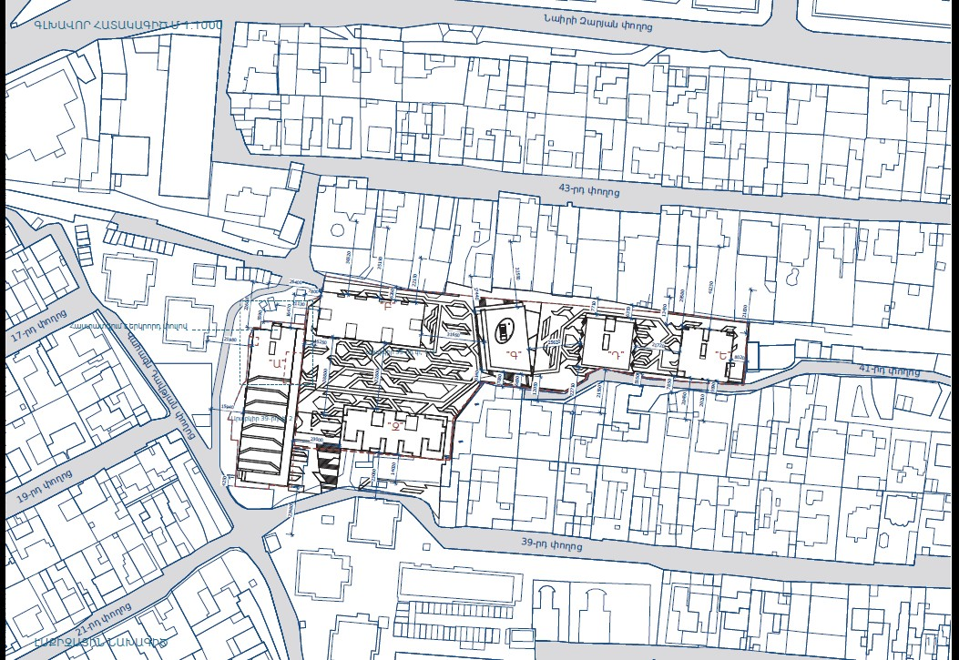

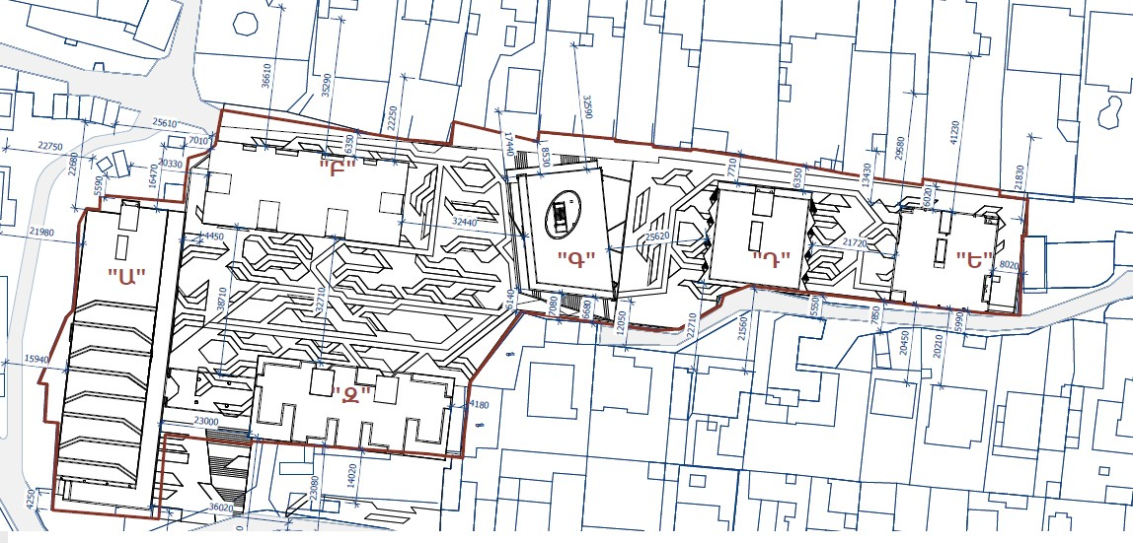

ՆԱԽՆԱԿԱՆ ԳՆԱՀԱՏՄԱՆ ՀԱՅՏ
2022

Շինարարական մոնտաժային աշխատանքների իրականացման ժամանակացույց

Շինարարության նորմատիվ տևողությունը որոշվել է համաձայն (N 596-Ն 19.03.2015թ. ՀՀ Կառավարության որոշում կետ 111, 113) ՍՆԻՊ 1.04.03-85* մաս II, հետ և հիման վրա հաշվի առնելով օբյեկտի նշանակությունը, կոնստրուկտիվ բնութագիրը, ընդհանուր մակերեսը: Օբյեկտի ընդհանուր կոմպլեքսի շինարարության նորմատիվ տևողությունը ծրագրվում է 53,0 ամիս շինարարական աշխատանքների կատարման համար թուլյատրման տրամադրման օրվանից։

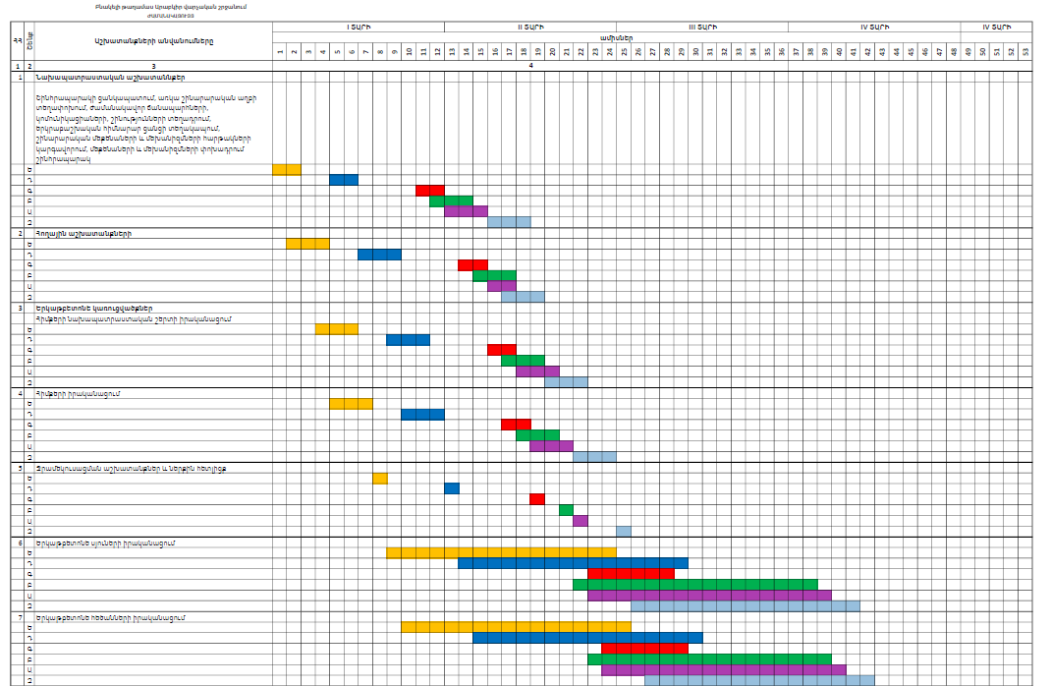

15

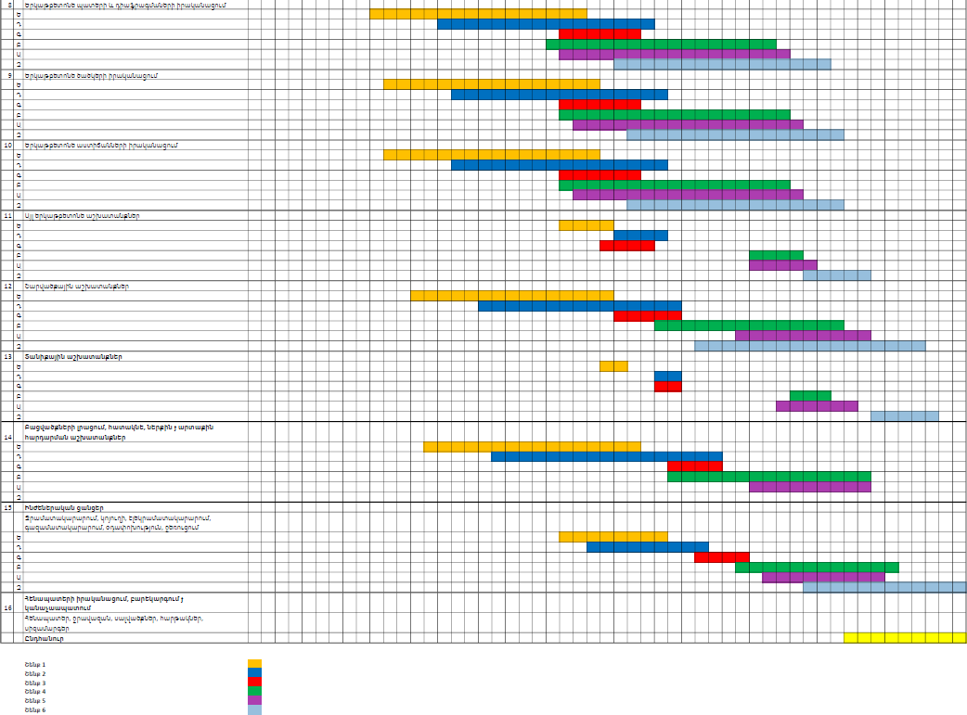

16

Նախատեսվող աշխատանքների կազմակերպում
ºÉÝ»Éáí méÏm åmÛÙmÝÝ»ñÇó ßÇÝáõÃÛáõÝներըÁ µmóÇ ßÇÝmñmñmÏmÝ ÝáñÙ»ñáí ïñímÍ mÝíïmÝ·áõÃÛmÝ kñmkmÝ·Ý»ñÇó, mÝkñmÅ»ßï ¿ Ïm½ÙmÏ»ñå»É ¨ mßËmïmÝùÝ»ñÇ ÏmïmñÙmÝ ÝmËm·ÍáõÙ mñïmóáÉ»É mÝíïmÝ·áõÃÛmÝ ÝáñÙ»ñÇ mÝkmïmÏmÝ Ùáï»óáõÙÝ»ñ kmïÏmå»ë ÏmåímÍ ÏéáõÝÏÇ ·áñÍáÕáõÃÛmÝ ·áïáõÙ Ïmïmñí»ÉÇù ßÇÝÙáÝïmÅmÛÇÝ mßËmïmÝùÝ»ñÇ í»ñmµ»ñÛmÉ:
´áÉáñ ïÇåÇ ßÇÝÙáÝïmÅmÛÇÝ mßËmïmÝùÝ»ñÁ å»ïù ¿ Ïmïmñ»É åmkåmÝ»Éáí ßÇÝmñmñmÏmÝ ÝáñÙmÝ»ñÁ, ÏmÝáÝÝ»ñÁ, ëïmÝ¹mñïÝ»ñÁ ¨ ÝmËm·ÍÇ ï»ËÝÇÏmÏmÝ åmÛÙmÝÝ»ñÁ:
ÞÇÝmñmñáõÃÛmÝ ÇñmÏmÝmóÙmÝ áñmÏÇ ãm÷mÝÇßÝ»ñÁ këÏíáõÙ »Ý ï»ËÝÇÏmÏmÝ këÏáÕáõÃÛáõÝ ÇñmÏmÝmóÝáÕ ÙmñÙÝÇ ÏáÕÙÇó:
ÞÇÝkñmåmñmÏÁ Ïm½ÙmÏ»ñå»ÉÇë å»ïù ¿ Õ»Ïmímñí»É kmÏmkñ¹»kmÛÇÝ mÝíïmÝ·áõÃÛmÝ ímñãáõÃÛmÝ ÏáÕÙÇó ïñímÍ kñmkmÝ·Ý»ñով:
ÞÇÝkñmåmñmÏÁ ÏáÙåÉ»ÏïmíáñíáõÙ ¿ kmÏmkñ¹»kmÛÇÝ ÇÝí»Ýïmñáí:
ÞÇÝmñmñáõÃÛmÝ ÁÝÃmóùáõÙ mÝkñmÅ»ßï ¿ Ïmïmñ»É ÙÇçáóméáõÙÝ»ñ ½»ñÍ åmk»Éáõ ßñçmÏm ÙÇçmímÛñÁ mÕïáïáõÙÇó, ÃáõÝmíáñ mñïmÃáñáõÙÝ»ñÇó:
Հետիոտների անվտանգությունը ապահովելու նպատակով շինհրապարակը անհրաժեշտ է ցանկապատել 2.5 մ բարձրությամբ թիթեղով, մարդկանց անցման հատվածներում անվտանգության նկատառումներով պայմանավորված նախատեսել թիթեղյա ծածկոց:
Մթնոլորտային օդի պահպանության մասին օրենքի պահանջը ապահովելու նպատակով շինարարության ընթացքում շենքերի արտաքին մասը ծածկել անթափանց թաղանթով:
Հողային աշխատանքների իրականացման ընթացքում պայթեցման աշխատանքներ չեն նախատեսվում:

Առաջարկություններ օբյեկտի շինարարության կազմակերպման վերաբերյալ

Շինարարությունը ենթադրվում է իրականացնել կապալային եղանակով: Գլխավոր կապալառու կազմակերպությունը որոշվելու է մրցույթով:
Մասնաշենքերի միացումը արտաքին ինժեներական ցանցերին կկատարվի մասնագիտացված շինմոնտաժային կազմակերպությունների կողմից:
Շենքերի, ավտոճանապարհների, հրապարակների և մայթերի կառուցումը կկատարվի մասնագիտացված շինմոնտաժային կազմակերպությունների կողմից:

Շինմոնտաժային աշխատանքների իրականացման տեխնոլոգիայի տեսանկյունից շինարարությունը կարելի է իրականացնել ավանդական եղանակներով` կիրառելով շինարարական կազմակերպության սեփական շինարարական մեքենաները և մեխանիզմները, իսկ բացակայության դեպքում, վարձակալել դրանք այլ կազմակերպություններից:
Ժամանակավոր շինությունների, վերամբարձ կռունկի, պահեստավորման մակերեսների տեղակայումը պատկերված է շինարարական գլխավոր հատակագծի վրա:
Առաջարկվում է հնարավորինս օգտագործել գույքային շարժական շինություններ:
Ժամանակավոր շինությունների ցանկը և դրանց տեղակայումը ցանկալի է լրացուցիչ ճշտվեն տեղում և համաձայնեցվեն պատվիրատուի հետ:

Առաջարկություններ օբյեկտի շինարարության մատակարարման կազմակերպման վերաբերյալ
Շինարարության նյութատեխնիկական մատակարարումը նախատեսվում է շինարարական ինդուստրիայի ձեռանարկություններից և գլխավոր կապալառու կազմակերպության արտադրական բազայից: Շաղախը և բետոնը կառաքվեն Երևան քաղաքի մոտակա բետոնաշաղախային հանգույցներից մասնագիտացված տրանսպորտային միջոցներով:
Առաքումը ծրագրվում է այնպիսի պարբերականությամբ, որ ապահովվի աշխատանքների անընդհատությունը:
Առաջարկվում է շինարարության նյութատեխնիկական մատակարարման հետևյալ սխեման.
  - Առանձին ամրանային ձողերը և հիմնակմախքները, մետաղական կոնստրուկցիաները, մոնտաժային իրերն ավտոմոբիլային փոխադրամիջոցներով բերվում են անմիջականորեն շինարարական հրապարակ, որտեղ կատարվում է դրանց պահեստավորում և տեղադրում,
  - Բետոնային խառնուրդը միաձույլ բետոնե և երկաթբետոնե կոնստրուկցիաների համար, ինչպես նաև շաղախը շարվածքի համար առաքվում են անմիջապես շինհրապարակ ավտոբետոնախառնիչներով և շաղախատարներով,
  - Հարդարման նյութերը կարող են առաքվել ինչպես անմիջապես շինհրապարակ, այնպես էլ շինարարական կազմակերպության բազա` հետագա առաքման նպատակով:

Փոխադրամիջոցների և շինարարական մեքենաների տեխնիկական սպասարկումը և լիցքավորումը իրականացվելու է շինհրապարակից դուրս մասնագիտացված կետերում: Տարածքում քսայուղեր և վառելանյութ չի պահեստավորվելու :
Շինարարությունը կիրականացվի մասնագիտացված կազմակերպության կողմից :

²ÞÊ²î²Üøh Î²¼Ø²ÎºðäàôØ
1© ²ßËmïmÝùÝ»ñÇ µÝáõÛÃÇó »ÉÝ»Éáíª µmÝíáñmÏmÝ µñÇ·m¹Ý»ñÁ Ó¨míáñíáõÙ »Ý áñå»ë µm½ÙmåñáýÇÉ ÏmÙ ÙmëÝm·ÇïmóímÍ:
2© ´m½ÙmåñáýÇÉ µñÇ·m¹Ý»ñÁ ÝåmïmÏmkmñÙmñ ¿ Ïm½Ùmíáñ»É ËáßáñmóímÍ (ÁÝ¹kmÝñmóímÍ) ïÇåÇ mímñïáõÝ ßÇÝmñmñmÏmÝ mñïm¹ñmÝùÇ, mßËmïmÝùÝ»ñÇ ÁÝ¹kmÝñmóímÍ ÷áõÉÇ« ÏáÝëïñáõÏïÇí kmÝ·áõÛóÇ ëï»ÕÍÙmÝ ÝåmïmÏáí:
3© ´ñÇ·m¹Ý»ñÇ ùmÝmÏmÏmÝ ¨ ÙmëÝm·ÇïmÏmÝ - áñmÏmÏmÝ Ïm½ÙÁ ëmkÙmÝíáõÙ ¿ mßËmïmÝùÝ»ñÇ Íñm·ñímÍ ÍmímÉÝ»ñÇ« mßËmïmïmñáõÃÛmÝ ¨ mßËmïmÝùÝ»ñÇ ÏmïmñÙmÝ ÅmÙÏ»ïÝ»ñÇ kÇÙmÝ íñm:
²ÞÊ²î²Üøh ä²Þîä²ÜàôÂÚàôÜ
1© ´mÝíáñÝ»ñÇ mßËmïmÝùÇ åmßïåmÝáõÃÛáõÝÁ måmkáííեÉáõ ¿ mÝkmïmÏmÝ åmßïåmÝáõÃÛmÝ ÙÇçáóÝ»ñÇ ÏÇñméÙmÙµ (kmïáõÏ mñïmkm·áõëï« ÏáßÇÏ)« kmÙmÉÇñ åmßïåmÝáõÃÛmÝ ÙÇçáóméáõÙÝ»ñÇ ÏmïmñáõÙáí (ómÝÏmåmïáõÙ« ÉáõëmíáñáõÙ« û¹m÷áËáõÙ« åmßïåmÝÇã ¨ mñ·»ÉmÏÇã ëmñù»ñ ¨ kmñÙmñmÝùÝ»ñ ¨ mÛÉÝ)« ëmÝÇïmñmÏ»ÝómÕmÛÇÝ ßÇÝáõÃÛáõÝÝ»ñáí ¨ ëmñùmíáñáõÙÝ»ñáíª ·áñÍáÕ ÝáñÙ»ñÇÝ ¨ ÏmïmñíáÕ mßËmïmÝùÝ»ñÇ µÝáõÛÃÇÝ kmÙmåmïmëËmÝ
2© ÞÇÝÙáÝïmÅmÛÇÝ mßËmïmÝùÝ»ñÇ ÏmïmñÙmÝ ÁÝÃmóùáõÙ åmkåmÝí»Éáõ »Ý ßÇÝmñmñáõÃÛáõÝáõÙ mÝíïmÝ·áõÃÛmÝ ï»ËÝÇÏmÛÇ í»ñmµ»ñÛmÉ ßÇÝmñmñmÏmÝ ÝáñÙ»ñÇ ¨ ÏmÝáÝÝ»ñÇ åmkmÝçÝ»ñÁ:
3© ²ßËmïmÝùÇ åmßïåmÝáõÃÛmÝª mÝíïmÝ·áõÃÛmÝ ï»ËÝÇÏmÛÇ« mñïm¹ñmÏmÝ ëmÝÇïmñmkÇ·Ç»ÝÇÏ ÙÇçáóméáõÙÝ»ñÇ ¨ kmÏmkñ¹»kmÛÇÝ mÝíïmÝ·áõÃÛmÝ í»ñmµ»ñÛmÉ mÝó ¿ Ïmóí»Éáõ kñmkmÝ·áõÙ: ÞÇÝÙáÝïmÅmÛÇÝ mßËmïmÝùÝ»ñÇ ÏmïmñÙmÝ ÁÝÃmóùáõÙ åmkåmÝí»Éáõ »Ý ßÇÝmñmñáõÃÛáõÝáõÙ mÝíïmÝ·áõÃÛmÝ ï»ËÝÇÏmÛÇ í»ñmµ»ñÛmÉ ßÇÝmñmñmÏmÝ ÝáñÙ»ñÇ ¨ ÏmÝáÝÝ»ñÇ åmkmÝçÝ»ñÁ:
4. ´mÝíáñÝ»ñÇ mÝíïmÝ·áõÃÛmÝ ï»ËÝÇÏmÛÇ áõëáõóÙmÝ« kñmkmÝ·ÙmÝ ÅmÙmÝmÏÇÝ ¨ áñmÏáí mÝóÏmóÙmÝ« mÝkmïmÏmÝ åmßïåmÝmÏmÝ ÙÇçáóÝ»ñÇ íÇ×mÏÇ ¨ ÏÇñméÙmÝ« mñïm¹ñmÏmÝ mÝíïmÝ·áõÃÛmÝ ¨ mñïm¹ñmÏmÝ ëmÝÇïmñmkÇ·Ç»ÝÇÏ mÝíïmÝ·áõÃÛmÝ k»ï ÏmåímÍ µáÉáñ ÙÇçáóméáõÙÝ»ñÇ ÏmïmñÙmÝ këÏáÕáõÃÛáõÝÁ í»ñmåmkíáõÙ ¿ mßËmïmÝùÝ»ñÝ ÇñmÏmÝmóÝáÕ Ïm½ÙmÏ»ñåáõÃÛmÝÁ:

Նախատեսվող գործունեության տարածք շինհրապարակի կազմակերպման հատակագիծ
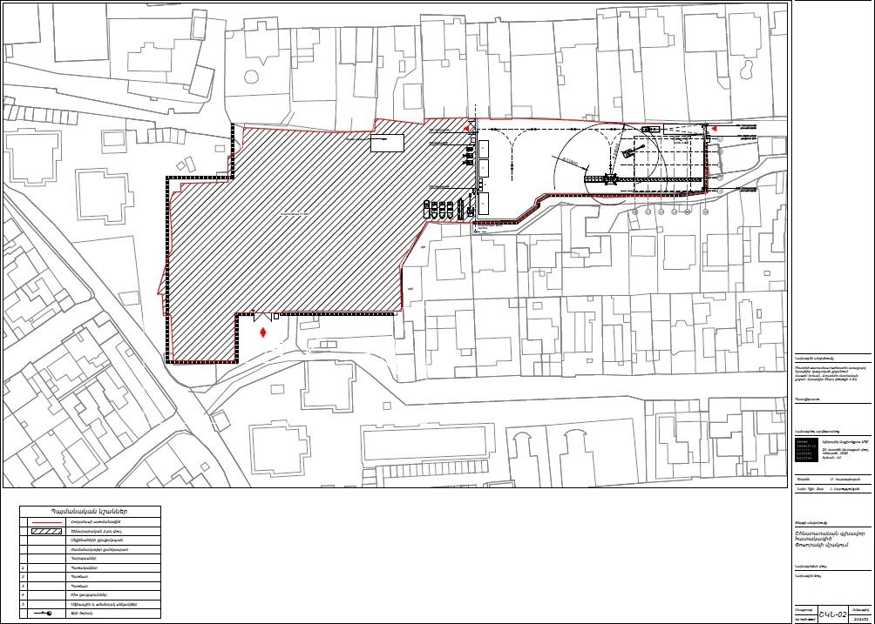

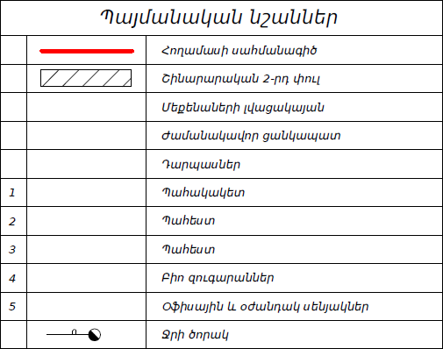

Կադրային ապահովում և շինտեխնիկա
Շինարարությունում աշխատողների ընդհանուր թիվը՝ 100 մարդ, որից Ինժիներատեխնիկական անձնակազմ - 8 մարդ
Հիմնական շինարարական տեխնիկայի պահանջարկը որոշվում է աշխատանքների ծավալների, մեխանիզմների և մեքենաների միջին արտադրողականության և աշխատանքների կատարման ընտրված եղանակների հիման վրա: Հիմնական մեքենաների և մեխանիզմների անվանացանկը բերված է ստորև:

Շինարարական մեքենաների և մեխանիզմների անվանացանկ

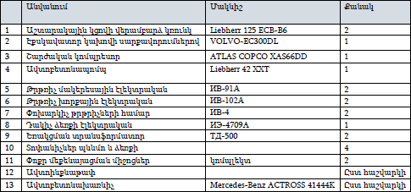

Շինարարական տեխնիկայի համար համապատասխան վառելիքի լիցքավորումը և յուղումը կիրականացվի շինհրապարակից դուրս լցակայաններում կամ մասնագիտացված սպասարկման կետերում:

Նյութերի և բնառեսուրսների օգտագործում
Շինարարական նյութերից օգտագործվելու է ցեմենտ, մետաղական ամրաններ եւ այլ կոնստրուկցիաներ, ապակի, փայտ, սրբատաշ եւ կոպտատաշ քարե շար, երեսպատման նյութեր եւ այլն: Բնառեսուրսներից օգտագործվելու է միայն ջուր՝ աշխատանքային հարթակի ջրցանի, հանված գրունտի եւ ստացվող ավազի ու խճի խոնավացման, ինչպես նաեւ շինարարական անձնակազմի խմելու եւ կենցաղային նպատակների համար:
Հիմնական թափոնատեսակը, որը կառաջանա շինարարական աշխատանքերի ընթացքում, կենցաղային աղբն է ամսեկան մեկ մարդու հաշվարկով 6 կգ 100x6x53/1000= 31.8 տ և շինարարական աղբն է մոտ 5000 խմ ծավալով, այդ թվում տարածքում առկա շինությունների քանդումից առաջացող: Շինարարական աղբը ամբողջությամբ տեղափոխվելու է տեղական ինքնակառավարման մարմինների կողմից հատկացված վայր: Առաջացած կենցաղային աղբը կտեղափոխվի աղբահավաք ծառայության կողմից:
      - Շինանձնակազմի կենցաղային և տնտեսական ջրածախսը որոշվում է հետևյալ բանաձևով՝
WË.ï. = (n x N + n1 x N1) x T, որտեղ

n – ԻՏ աշխատողների, ծառայողների թվաքանակն է`8 մարդ N– ԻՏԱ ջրածախսի նորմատիվն է` 0.016 մ3օր/մարդ
n₁– սպասարկող աշխատոների թվաքանակն է՝ 92 մարդ

N₁ – սպասարկողների ջրածախսի նորմատիվն է ` 0.025 խմ.օր/մարդ T – աշխատանքային օրերի թիվն է՝ 1590 օր
Wխ.տ.= (8 x 0.016 + 92 x 0.025) x 1590 = 3860.5 խմ/շին. ժամ.:

      - Ջրցանի համար օգտագորժվող ջրի ծախսը որոշվում է հետևյալ կերպ՝

Մ1 = S₁ x K₁ x T, որտեղ՝
Տ1 – ջրվող տարածքի մակերեսը, 1000 քմ, K₁ – 1 մ2 օրական ջրցանի նորմը, 0.0015 խմ,
T – ջրցանի ժամանակահատվածը օրերով, 1590 Մ1 = 1000 x 0.0015 x 1590 = 2385 խմ/շին. ժամ.:
Ընդամենը ջրօգտագործումը կկազմի 6245.52 խմ/շին. ժամ:

Շինարարության ժամանակ անհրաժեշտ ռեսուրսների պահանջարկը
Էլեկտրաեներգիա | ԿՎՏ | 132.8
Ջուր | խմ/շին ժամ | 4242

Բազմաբնակարան բնակելի համալիրի ջրամատակարարումը և ջրահեռացումը իրականացվելու է համաձայն տեխնիկական պայմանի միանալով <<Վեոլիա Ջուր>> ՓԲԸ ցանցին, որի համար սահմանված կարգով ստացվել է տեխնիկական պայման և լիցենզավորված կազմակերպության կողմից կիրականացվի նախագիծ: Ջրամատակարարումը նախատեսվում է տարածքից 380մ հեռավորությամբ անցնող ջրատարից՝ D=250մմ տրամագծով խողովակով, ջրահեռացումը Բաբայան փողոցով անցնող D = 800մմ տրամագծի կոյուղատարից, հեղեղատարը՝ Ռիգայի փողոցով անցնող D=1000մմ հեղեղատարին:
Շինարարության փուլում տեխնիկական ջուրը կբերվի պայմանագրային հիմունքներով՝ ավտոցիստեռներով, Երևան քաղաքի տեխնիկական ջրի ցանցից: Շինարարության փուլում աշխատողների կոմունալ կենցաղային պայմանները կապահովեն տեղադրելով բիոզուգարաններ, խմելու ջուրը կմատակարարվի տարաներով:
Շինարարական աշխատանքների ընթացքում և շահագործման փուլում էլեկտրամատակարարումը կիրականացվի համաձայն տեխնիկական պայմանի:
Շինարարական աշխատանքների ընթացքում և շահագործման փուլում էլեկտրամատակարարումը կիրականացվի համաձայն տեխնիկական պայմանի:
:

  - ՆԱԽԱՏԵՍՎՈՂ ԳՈՐԾՈՒՆԵՈՒԹՅԱՆ ՏԱՐԱԾՔԻ, ԱՅԴ ԹՎՈՒՄ՝ ՇՐՋԱԿԱ ՄԻՋԱՎԱՅՐԻ ՀԱՄԱՌՈՏ ՆԿԱՐԱԳԻՐԸ ԵՎ ԻՐԱԴՐՈՒԹՅԱՆ ՍԽԵՄԱՆ
    - ՖԻԶԻԿԱԱՇԽԱՐՀԱԳՐԱԿԱՆ ՊԱՅՄԱՆՆԵՐԸ

Հետազոտվող տեղամասը տեղադրված է Երևան քաղաքի հյուսիսային մասում, Արաբկիր վարչական շրջանի տարածքում, Արաբկիր 39-րդ փողոց հ.1/3 և հ.2 հասցեներում:
Տարածքը հանդիսանում է արտադրական և օժանդակ շինություններով ծանրաբեռնված տարածք: Կից մոտ 10մ-40մ հեռավորությամբ գտնվում են բնակելի տներ, բազմաբնակարան բնակելի շենքեր:
Տարածքում առկա է քանդման ենթակա հասարակական շինություն – 3328.1քմ, պահեստ 198.3 քմ, տեխնիկական կառույց 34.1քմ, պահակատուն 11.5 քմ, վարչական շենք 1704.7 քմ, արտադրամասեր 1470.2 քմ, ավտոտնակներ 2408.2 քմ:
Ժողովրդագրական կազմ ու բնակչություն

Երևան, քաղաք տեղակայված է Հրազդան գետի երկու ափերին։ Հանդիսանում է պետության մայրաքաղաքն ու խոշորագույն բնակավայրը, վարչաքաղաքական, տնտեսական կենտրոնը։ Համաձայն Հայաստանի պաշտոնական տեղեկատվության՝ 2014 թվականի հունվարի մեկի դրությամբ ունի 1.068.000 բնակիչ։ Բնակչությունը աշխատում է արտադրական, էներգետիկ և այլ օբյեկտներում: Իրականացվում են մեծ ծավալի քաղաքաշինական ծրագրեր:

Գեոմորֆոլոգիական տեսակետից

Գեոմորֆոլոգիական տեսակետից տարածքը տեղադրված է Քանաքեռ-Արաբկիր հրաբխային սարավանդի սահմաններում, նրա արևելյան մասում, էռոզիոնա- հողմնահարման լանջերի վրա, որոնք ունեն հարավային և հարավ-արևելյան թեքություններ, անկումները մեղմ են, հարավային մասում թեքությունները համեմատաբար մեծանում են: Անմիջապես տեղամասում մակերեսը հարթ է, բացարձակ նիշերի աննշան անկումով:

Մակերեսի բացարձակ նիշերը տատանվում են 1148.0-1152.0 մետրի սահմաններում: Համաձայն ՀՀՇՆ II-7.01-2011 (Շինարարական կլիմայաբանություն) տեղամասը գտնվում է ՀՀ կլիմայական շրջանացման Չափավոր տաք կլիմայական գոտու մեջ: Սեյսմա-տեկտոնական տեսակետից հետազոտվող տեղամասը տեղադրված է Երևանյան միջլեռնային ճկվածքի սահմաններում, նրա կենտրոնական մասում: Համարվում է Հայկական լեռնաշխարհի ամենասեյսմաակտիվ մարզերից մեկը:
Տարածքում բնության և պատմամշակույթային հուշարձաններ չկան: Մոտակայքում մակերևույթային ջրային ռեսուրսներ չկան: Տարածքը կառուցապատված է:
Հիդրոերկրաբանական տեսակետից
Հիդրոերկրաբանական տեսակետից ստորգետնյա ջրերը կապված են Նեոգեն- Չորրորդականի հասակի հրաբխային առաջացումների չստորաբաժանված համախմբերի հետ, որոնք պատկանում են միջլավային և լավատակի ջրերի տարատեսակներին: Գրունտային ջրերը հորատանցքերով մինչև 35.0 մետր խորությունը չեն բացահայտվել, համաձայն ֆոնդային նյութերի տվյալների դրանք տեղադրված են 50.0 մետրից խորը:

Ֆիզիկաերկրաբանական վտանգավոր երևույթները ինչպիսիք են կարստը, սողանքը, քարաթափությունը, փլուզումը և այլն` մեր ուսումնասիրվող տարածքում բացակայում են:

Շրջանի սեյսմիկ պայմանները

Ըստ սեյսմիկ հատկության՝ ՀՀՇՆ -20.04.2020թ.-ի, տեղազննվող շրջանը գտնվում է II սեյսմիկ գոտում՝ գրունտների Amax= 0.4g արագացմամբ, 9 և ավելի բալլ սեյսմիկությամբ։
Մոտեցումներն ապահովված են Գրիբոյեդովի փողոցից։
Շինարարական աշխատանքների իրականացման տարածքում հողաբուսաշերտը բացակայում է:
Տարածքում բնության և պատմամշակույթային հուշարձաններ չկան: Ծառաթուփային բուսականությունը բացակայում է:

Երևան քաղաքը գտնվում է Արարատյան դաշտավայրի հյուսիս-արևելյան մասում՝ չոր տափաստանային` կիսաանապատների տարրերով, լանդշաֆտային գոտում:
Տարածքի երկրաբանական կառուցվածքին մասնակցում են վերին պլիոցենից մինչև ժամանակակից հասակի նստվածքների համախմբեր, որոնք հիմնականում ներկայացված են հրաբխային, հրաբխա-նստվածքային ֆացիաներով:
Ժամանակակից ռելիեֆի ձևավորման պատմությունը սկսվում է վերին պլիոցենի ժամանակներից, երբ միոցենի նստվածքների հողմնահարված, էրոզիոն-դենուդացիոն մակերեսին սկսվել են տեղադրվել վերին պլիոցենի հասակի հրաբխային ապարներ, ինչպես նաև չորրորդական և ժամանակակից առաջացումներ:
    - ԿԼԻՄԱՆ
Ընդհանուր առմամբ Երևանի կլիման արտահայտված ցամաքային բնույթ է կրում` շոգ և չոր ամառներին հաջորդում են չափավոր ցուրտ, անկայուն ձնածածկով ձմեռները: Կլիմայի առանձնահատկությունները պայմանավորված են. ամռանը` հարավից` չոր տաք օդային զանգվածների, ձմռանը` հյուսիսից` ցուրտ օդային զանգվածների ներխուժումով:
Տեղանքի կլիմայական պայմանները բերված են ըստ Երևան-«Արաբկիր» օդերևութաբանական կայանի տվյալների:
Ջերմաստիճանի բացարձակ մինիմումը ոչ ցածր է քան –30 օC, բացարձակ մաքսիմումը հասնում է +42 օC: Օդի միջին ջերմաստիճանները ըստ ամիսների Երևան քաղաքի հարավային արդյունաբերական շրջանի համար բերված են աղյուսակ 2.1-ում
«Շինարարական կլիմատոլոգիա» СНиП II-7.01-96 տվյալների համաձայն:

ՆԱԽՆԱԿԱՆ ԳՆԱՀԱՏՄԱՆ ՀԱՅՏ
2022

Աղյուսակ 2.1. Մթնոլորտային օդի միջին ջերմաստիճանը Երևան ''Արաբկիր'' օդերևութաբանական կայանի տվյալներով

Օդերևութա- բանական կայան | Օդերևութա-  բանական կայանի բարձրությունը, մ | Միջին ջերմաստիճանը ըստ ամիսների, C0 |  |  |  |  |  |  |  |  |  |  |  | Միջին տարեկան | Բացարձակ նվազագույն | Բացարձակ առավելագույն
 |  | 1 | 2 | 3 | 4 | 5 | 6 | 7 | 8 | 9 | 10 | 11 | 12
Երևան | 1113 | -2.9 | -0.8 | 5,1 | 11.8 | 16.3 | 20.8 | 24,5 | 24.2 | 19.9 | 13,1 | 6.4 | 0.1 | 11,5 | -21 | 41

Աղյուսակ 2.2. Օդի հարաբերական խոնավությունը Երևան ''Արաբկիր'' օդերևութաբանական կայանի տվյալներով

Օդերևութա- բանական կայան | Օդի հարաբերական խոնավությունը ըստ ամիսների, % |  |  |  |  |  |  |  |  |  |  |  | Միջին տարեկան | Միջին ամսական ժ. 15-ին
 |  |  |  |  |  |  |  |  |  |  |  |  |  | հունվարին | օգոստոսին
 | 1 | 2 | 3 | 4 | 5 | 6 | 7 | 8 | 9 | 10 | 11 | 12
Երևան | 77 | 73 | 61 | 57 | 59 | 53 | 49 | 50 | 51 | 60 | 70 | 76 | 61 | 69 | 35

Աղյուսակ 2.3. Մթնոլորտային տեղումները Երևան ''Արաբկիր'' օդերևութաբանական կայանի տվյալներով

Բնակավայրի անվանումը | Տեղումների  Քանակը միջին ամսական / օրական առավելագույն, մմ |  |  |  |  |  |  |  |  |  |  |  | Տարեկան | Ձնածածկույթ
 |  |  |  |  |  |  |  |  |  |  |  |  |  | Առավելագույն  տասնօրյակա-յին բարձրությունը,sմ | Տարվա մեջ ձնածածկույթով օրերի քանակը | Ձյան մեջ ջրի Առավելա-գույն քանակը,մմ
 | Ըստ ամիսների
 | 28 | 31 | 38 | 48 | 55 | 29 | 16 | 8 | 11 | 31 | 30 | 28 | 353
Երևան | 22 | 28 | 26 | 34 | 47 | 47 | 34 | 22 | 47 | 34 | 30 | 26 | 47 | 50 | 53 | 152

Աղյուսակ 2.4 Քամի

Բնակավայր, օդերևույթաբ անական կայանի անվանումը | Միջին տարեկան մթնոլորտային ճնծում, (հՊա) | Ամիսներ | Կրկնելիությունը, % ըստ ուղությունների  Միջին արագություն, մ/վ |  |  |  |  |  |  |  | Անհողմությունների | Միջին ամսական | Միջին տարեկան | Ուժեղ քամիներով | Հաշվարկային արագությունը, մ/վ, որը հնարավոր է մեկ անգամ "n" տարիների ընթացքում
 |  |  | Հյուսի սայն (Հս) | Հյուսիս- Արևելյան (ՀսԱրլ) | Արև  ելյան (Արլ) | Հարավ- Արևելյան  (ՀվԱրմ) | Հարավ (Ավ) | Հարավ- Արևմտյ ան  (ՀվԱրմ) | Արև մտյան (Արմ) | Հյուսիս- Արև մտյան (ՀսԱրմ)
 |  |  |  |  |  |  |  |  |  |  |  |  |  |  | 20 | 50 | 100
Երևան  «Արաբկիր» | 889,7 | հունվար | 13 | 29 | 8 | 7 | 14 | 20 | 6 | 3 | 45 | 0,9 | 2,0 | 30 | 20 | 23 | 25
 |  |  | 1,9 | 1,9 | 1,6 | 1,7 | 1,8 | 1,5 | 1,8 | 1,9
 |  | ապրիլ | 15 | 29 | 6 | 8 | 12 | 17 | 9 | 4 | 15 | 2,1
 |  |  | 3,1 | 2,6 | 2,3 | 2,2 | 2,5 | 2,4 | 2,5 | 2,5
 |  | հուլիս | 28 | 32 | 3 | 3 | 8 | 16 | 7 | 3 | 13 | 3,4
 |  |  | 6,0 | 4,8 | 1,7 | 1,7 | 1,7 | 1,7 | 2,0 | 2,6
 |  | հոկտեմբեր | 17 | 37 | 6 | 5 | 10 | 16 | 6 | 3 | 19 | 1,8
 |  |  | 2,9 | 2,5 | 2,0 | 1,9 | 1,7 | 1,9 | 1,9 | 2,0

30

    - Օդային ավազան

Երևան քաղաքի մթնոլորտային օդի աղտոտվածությունը վերահսկվում է ՀՀ Շրջակա միջավայրի նախարարության “Հիդրոօդերևութաբանության և մոնիտորինգի կենտրոն” ՊՈԱԿ (Էկոմոնիտորինգ) կողմից:
Երևան քաղաքում կատարվում են փոշու, ծծմբի երկօքսիդի, ազոտի օքսիդների, ածխածնի մոնօքսիդի և գետնամերձ օզոնի դիտարկումներ: Քաղաքում գործում է 42 շարժական դիտակետ և 5 անշարժ դիտակայան (№1, №2, №7, №8, №18), որից երկուսում` №2 և №18 կատարվում են միայն ակտիվ նմուշառում, իսկ մնացած 3 դիտակայանում (№1, №7, №8)` ինչպես ակտիվ, այնպես էլ ավտոմատ դիտարկումներ:
Սույն հայտում նախատեսված միջոցառումների արդյունքում՝ օդային ավազանի աղտոտվածության լրացուցիչ ավելացում չի սպասվում:

Երևան քաղաքում որոշված աղտոտիչների միջին ամսական կոնցենտրացիաների փոփոխությունները
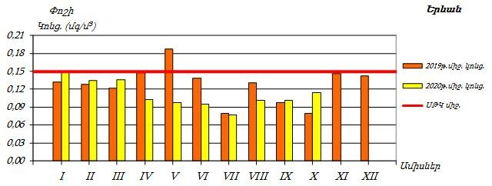

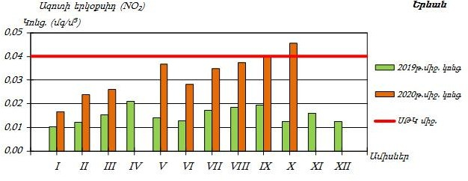

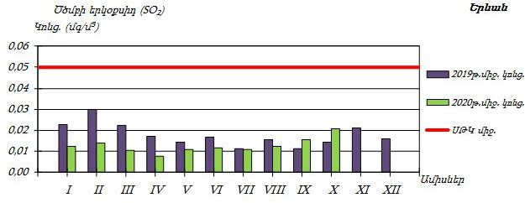

    - Ջրային ռեսուրսներ
ՀՀ տարածքում ջրային ռեսուրսների ֆոնային աղտոտվածությունը նույնպես վերահսկվում է Էկոմոնիտորինգի կողմից, որի տվյալները 2014 թվականի ամփոփ տեղեկանքից բերված են ստորև:
ՀՀ կառավարության կողմից «Կախված տեղանքի առանձնահատկություններից` յուրաքանչյուր ջրավազանային կառավարման տարածքի ջրի որակի ապահովման նորմերը սահմանելու մասին» որոշմամբ (ՀՀ կառավարության 2011 թվականի հունվարի 27-ի N 75Ն որոշում) ՀՀ-ում մակերևութային ջրերի որակի գնահատման համակարգը ջրի քիմիական որակի յուրաքանչյուր ցուցանիշի համար տարբերակում է կարգավիճակի հինգ դաս` «գերազանց» (1-ին դաս), «լավ» (2-րդ դաս), «միջակ» (3-րդ դաս), «անբավարար» (4-րդ դաս) և «վատ» (5-րդ դաս): Ջրի քիմիական որակի ընդհանրական գնահատականը ձևավորվում է վատագույն որակ ցուցաբերող ցուցանիշի դասով:
ՀՀ տարածքում ջրերի կառավարումը կատարվում է 14 գետավազանային կառավարման տարածքների միջոցով:

Հրազդանի ջրավազանային կառավարման տարածք
Հրազդան գետի Երևանի հատվածում ջուրը «վատ» որակի է (5-րդ դաս). պայմանավորված է լուծված թթվածնով, ԹԿՊ5-ով, ԹՔՊ-ով, ամոնիում և ֆոսֆատ իոններով, մանգանով, ընդհանուր անօրգանական ազոտով, ընդհանուր ֆոսֆորով և կախված մասնիկներով:
Գետառ գետի գետաբերանի հատվածում ջուրը «վատ» որակի է (5-րդ դաս)՝ պայմանավորված ամոնիում և ֆոսֆատ իոններով:
Նախատեսվող գործունեությունը ջրային ավազանի աղտոտվածությունը չի ավելացնի, քանի որ նախատեսված են անհրաժեշտ միջոցառումներ հնարավոր ազդեցությունների նվազեցմանն ուղղված:

    - Հողերի նկարագիրը

Հողերը
Տարածաշրջանում հանդիպում են հողածածկի հետևյալ տիպերը.
- Բաց շագանակագույն խճաքարային տեղ-տեղ կարբոնատային ցեմենտացած
- Կիսաանապատային գորշ խճաքարային տեղ-տեղ կարբոնատային
- Պլեոհիդրոմորֆ կապակցված մնացորդային ալկալիացած աղակալած:
    - Հիմնային աշխատանքներ
Նախատեսվող գործունեության նախագիծը ենթադրում է նաև հիմքերի փորման աշխատանքների իրականացում: Ե/բ հիմքիերի տեղադրման համար կատարվելու է մոտ 53000 խմ ընդհանուր ծավալով փորման աշխատանքեր հանվող 37100 խմ ծավալով զանգվածը կտեղափոխվի Երևանի քաղաքապետարանի կողմից օրենքով սահմանված կարգով հատկացված վայր, մնացած մասը՝ կարճաժամկետ կպահվի շինարարական հրապարակում և կօգտագործվի որպես հետլիցք:
Շինարարական աշխատանքների իրականացման տարածքում հողաբուսաշերտը բացակայում է: Համաձայն տեղամասի ինժեներա-երկրաբանական կառուցվածքի առաջին շերտը՝ լիցքային գրունտ չպառկապնդված, խճա-մանրախճային կազմի, հազվադեպ մեծաբեկորներով, կավային և ավազային նյութի խառնուրդով մինչև 30%, շինարարական, տեղ-տեղ կենցաղային թափոններով, տարածումը համատարած է, հզորությունը` 1.5-6.0 մետր:

    - Կենսաբազմազանություն
Բուսական աշխարհ: Նախատեսվող գործունեության տարածքը բուսաաշխարհագրական տեսակետից պատկանում է Երեւանի ֆլորիստիկ շրջանին, որին սովորաբար յուրահատուկ են կիսաանապատային եւ անապատային բուսածածկույթը, տարածքի հարեւանությամբ հանդիպող սակավ բուսատեսակները հիմնականում քսերոֆիտներ (չորասերներ) են: Ընդհանուր առմամբ, Երեւանի ֆլորիստիկ շրջանին բնորոշ, քսերոֆիտ, օշինդրային կիսաանապատների բուսածածկ ոչ բնակելի, ոչ արտադրական, բնական բուսածածկով տարածքներում կարող է աչքի ընկնել տեսակային հարուստ բազմազանությամբ: Որպես կանոն, այս տեսակները տարածված են ոչ աղակալված, մակերեսային քարքարոտ գորշ հողերի վրա եւ ներկայացված են օշինդրաէֆեմերային-կիսաանապատային եւ հալոֆիլ- անապատային տիպերով: Օշինդրային կիսաանապատների հիմնական բաղադրիչը օշինդր բուրավետն է (Artemisia fragrans), որը մինչեւ 50 սմ բարձրության, փայտացած առանցքով կիսաթփիկ է: Այն գարնանը եւ ամռանը պահպանում է իր մոխրագույն տեսքը, աշնանը ծածկվում է մանր դեղին ծաղիկներով: Գարնանը այդ թփերի միջ եւ ընկած տարածությունը զբաղեցնում են էֆեմերները` Ceratocephalus falcatus, Ziziphora tenufor, Zizifhora persica, Alyssium desertorium, Poa bulbosa, Bromus tectorium, Lepidium vesicarium տեսակներով: Հունիսի կեսերին, տեղումների քանակին նվազեցման եւ օդի ջերմաստիճանի բարձրացման հետ այս տեսակները չորանում են: Սակայն աշնանը տեղումների ավելացման հետ մեկտեղ օշինդրային անապատները վերակենդանանում են, ծաղկում են` օշինդրը (Artemisia), Kochia prostata, Noaea mucronata եւ այլ բուսատեսակներ: Ուշ աշնանը եւ ձմռանը հողը ծածկվում է աճող էֆմերների կանաչ գորգով: Երեւանի ֆլորիստիկ շրջանին բնորոշ, Կարմիր գրքում գրանցված բուսատեսակներիցեն` Acorus calamus L. (Խնկեղեգճահճային), Lepidium lyratum L. (Նվարդակքնարաձեւ), Salsola tamamschjanae Iljin (Օշան Թամամշյանի), Astragalus paradoxus Bunge (Գազտար օրինակ), Glycyrrhiza echinata L. (Մատուտակ խոզանավոր), Rhizocephalus orientalis Boiss. (Արմատագլխիկ արեւելյան): Նշված բուսատեսակները հանդիպում են Երեւանի ֆլորիստիկ շրջանում, սակայն ծրագրի համար նախատեսված տարածքներում տարածման արեալներ չունեն: Նախնական ուսումնասիրությունների եւ գրականական տվյալների նույնականացման

արդյունքում բուն նախատեսվող գործունեության իրականացման տարածքում ՀՀ Կարմիր գրքում գրանցված բույսեր չեն հայտնաբերվել:
Կենդանական աշխարհ: Նախատեսվող գործունեության հարակից տարածքներին եւ ընդհանուր լանդշաֆտային գոտուն բնորոշ կաթնասունների տեսակային կազմից ամենուրեք հանդիպում են` Mucrotus arvalis Pall. (դաշտամուկ), մի քանի տեսակ չղջիկներ` Nyctalus noctula (շեկիրիկնաչղջիկը), Vespertilio ognevi (Օգնեւիմաշկեղը), միջատակերներ (Hemiechinus auritus, Mustela nivalis): Անողնաշար կենդանատեսակներից տարածաշրջանում հանդիպում են` Phytodrymadusa armeniaca (ծղրիդներ), Nocarodes armenus (մորեխներ), Amphicoma eichleri, Cantharis araxicola (բզեզներ), Zodarion petrobium (սարդեր): Կարիճներից հանդիպում է միայն Buttus caucasicus-ը: Նախատեսվող գործունեության իրականացման տարածից դուրս բնական, տնտեսական գործունեության մեջին տենսիվ ներգրավվածություն չունեցող տարածքներում Կարմիր գրքում գրանցված կենդանիների տեսակներից կաթնասուններից կարող են հանդիպել Rhinolophus Mehelyi (Մեհելիիպայտաքիթ), (Barbastella leucomelas,) Ասիական լայնականջ չղջիկ, (Miniopterus schreibersi) Սովորական երկարաթեւ չղջիկ: Թռչուններից` (Circaetus galicus galicus) Եվրոպական օձակերը, (Merops superciliosus persicus) Պարսկական կանաչ մեղվակերը, (Sylvia nisoria nisoria) Եվրոպական ճուռական մանշահրիկը, (Luscinia svecica occidentalis), Իրանական կապտափողը, (Remiz pendulinus menzbieri) Իրանական սովորական ճոճհավը եւ այլն, սողուններից՝(Eumeces schnederi) Երկարաթեւ սցնիկը, (Mabuya aurata) Ոսկեգույն մաբույա, (Elaphe hohonaekeri) Անդրկվկասյան սահնօձ:

    - Թափոնների կառավարում
Երևանի տարածքում աղբահանության նպատակով բնակելի թաղամասերում տեղադրված են աղբահավաք տարողություններ և աղբարկղներ: Աղբահեռացումը կատարվում է կանոնավոր:
Տարածքում առկա է քանդման ենթակա ավտոտեխսպասարկման կայան 502.6քմ, գրասենյակ 145.2 քմ, պահեստներ (42.5քմ, 298.9, 114.5քմ), օժանդակ շինություն 29.2քմ, հոր 21.3քմ, օժանդակ շինություն 14.5քմ և պարիսպ (33.6քմ, 67քմ, 167.61քմ):
Շինարարական աշխատանքերի ընթացքում, առաջացող թափոնատեսակներն են՝ կենցաղային աղբը /ծածակագիրը՝ 9120040001004/՝ 31.8 տ, որը կհավաքվի աղբահավաք կոնտեյներներում և կտեղափոխվի մոտակա աղբավայր, և մոտ 5000 խմ շինարարական աղբը /ծածակագիրը՝ 9120060101004/, այդ թվում տարածքում առկա արտադրական և օժանդակ շինությունների քանդումից առաջացող, ամբողջությամբ տեղափոխվելու է տեղական ինքնակառավարման մարմինների կողմից հատկացված վայր՝Էրեբունի վարչական շրջանի նուբարաշենի խճուղի 4 հասցեում գտնվող տարածք:

- ՇՐՋԱԿԱ ՄԻՋԱՎԱՅՐԻ ՎՐԱ ՀՆԱՐԱՎՈՐ ԱԶԴԵՑՈՒԹՅՈՒՆԸ ԵՎ ՎՆԱՍԱԿԱՐ ԱԶԴԵՑՈՒԹՅԱՆ ԲԱՑԱՌՄԱՆԸ, ՆՎԱԶԵՑՄԱՆՆ ՈՒ ՓՈԽՀԱՏՈՒՑՄԱՆՆ ՈՒՂՂՎԱԾ ԲՆԱՊԱՀՊԱՆԱԿԱՆ ՄԻՋՈՑԱՌՈՒՄՆԵՐԻ ԾՐԱԳԻՐ
Բոլոր տիպի շինարարական աշխատանքները պետք է կատարել պահպանելով պետական նորմերը, կանոնները, ստանդարտները, ինչպես նաև նախագծի տեխնիկական պայմանները:
Շինարարական հրապարակը կազմակերպելիս ղեկավարվել Քաղաքաշինության, տեխնիկական և հրդեհային անվտանգության տեսչական մարմնի կողմից հաստատված դրույթներով, շինարարական հրապարակի հակահրդեհային անվտանգության պատասխանատվությունը կրում է անմիջապես շինարարության ղեկավարը կամ նրան փոխարինող անձը:
Երեկոյան ժամերին դադարեցնել աղմկոտ աշխատանքների կատարումը:

  - ՌԻՍԿԵՐԻ ԳՆԱՀԱՏՈՒՄ

Ներկայացվող գործունեության իրականացման ժամանակ շրջակա միջավայրի վրա ազդեցությունները հիմնականում կապված են՝
  - փորման բեռնման աշխատանքների,

  - հողային զանգվածների տեղափոխման,

  - շինարարական տեխնիակայի շահագործման,

  - ջրամեկուսացման համար օգտագործվող նյութերի օգտագործման,

  - բետոնային աշխատանքների հետ:

Թվարկված աշխատանքների ազդեցությունը նվազեցնելու նպատակով նախատեսված են բնապահպանական միջոցառումներ, որոնք ներառված են բնապահպանական կառավարման պլանում:
Սույն հայտում բերված են հիմնական բնապահպանական միջոցառումները ըստ ազդեցության ուղղությունների:

  - ԱՐՏԱՆԵՏՈՒՄՆԵՐԻ ԱՂԲՅՈՒՐՆԵՐԸ

Ներկայացվող աշխատանքների կատարման ընթացքում հիմնական ռիսկերը կապված են արտանետումների հետ, որոնց ցանկը բերված է ստորև՝
  - փոշու արտանետումներ գոյություն ունեցող շինությունների հիմքերի քանդման ընթացքում,
  - փոշու արտանետումներ հիմքերի փորման ընթացքում

  - վառելիքի արտանետումներ շինարարական տեխնիկայի շահագործման ժամանակ (CO, NOx):
  - ԲՆԱՊԱՀՊԱՆԱԿԱՆ ՄԻՋՈՑԱՌՈՒՄՆԵՐԻ ԸՆԴՀԱՆՈՒՐ ՆԿԱՐԱԳՐՈՒԹՅՈՒՆ
    - ՄԹՆՈԼՈՐՏԱՅԻՆ ՕԴ

Օդային ավազանը աղտոտումից պահպանելու համար նախատեսված են՝

  - շինարարական աշխատանքների /փոշեգոյացնող աշխատանքներ/ ընթացքում անհրաժեշտ է իրականացնել ջրցան,
  - պարբերաբար ստուգել շինարարական տեխնիկայի և փոխադրամիջոցների տեխնիկական վիճակը և իրականացնել կարգաորում։
  - շինարարական նյութերի (հատկապես սորուն շինարարական նյութերի դեպքում, ինչպիսիք են ավազը, խիճը, հողը և այլն) տեղափոխումը պետք է իրականցվի փակ ծածկով մեքենաներով.
  - սորուն նյութերի պահեստները ծածկել համապատասխան բարձրությամբ թաղանթով, ինչը կանխարգելում է փոշու տարածումը:

    - ՋՐԱՅԻՆ ՌԵՍՈՒՐՍՆԵՐ

Ջրային ռեսուրսների արդյունավետ օգտագործման նպատակով նախատեսվել են հետևյալ միջոցառումները.
- ջրցանի ծավալները հաշվարկվում են այնպես, որ չառաջանան մակերևութային հոսքեր և ջուրը բավականացնի միայն փոշենստեցման համար,
- անձրևվների ժամանակ առաջացող շինարարական հոսքաջրերը կուղորդվեն պարզարան: Անձրևաջրերի նստեցման պարզարանը գտնվում է շինարարական հրապարակին կից, իրենից ներկայացնում է պլաստմասե 25խմ ծավալով տարողություն, որի ծավալը ընտրվել է հաշվի առնելով, որ շինարարական աշխատանքները միաժամանակ կիրականացվեն 500քմ մակերեսով տարածքի վրա: Պարզարանում տեղի է ունենում մեխանիկական նստեցում, պարզեցված ջուրը կօգտագործվի տարածքի ջրցանման համար, իսկ փոքր քանակներով նստվածքը կհեռացվի որպես շինաղբ:

    - ՀՈՂԱՅԻՆ ՌԵՍՈՒՐՍՆԵՐ

Հողային ռեսուրսների պահպանության համար նախատեսվում են.

- Շինարարական նյութերը կտեղադրվեն բետոնապատ մակերեսի վրա,

- Շինարարական գործընացներում ներգրավված տեխնիկայից նավթանյութերի արտահոսքի հավանականությունը նվազեցնելու նպատակով, անհրաժեշտ է, որ այդ տարածքներում ապահովվի սարքավորումների և մեքենաների պատշաճ տեխնիկական վիճակ, ինչպես նաև ներգրավվի ժամանակակից տեխնիկակակն միջոցներ:
- աշխատանքների ավարտից հետո կմաքրվեն բոլոր տարածքները և առաջացած թափոնները կտեղափոխվեն ինքնակառավարման մարմնի կողմից հատկացված աղբավայր,

    - ԿԱՆԱՉԱՊԱՏՈՒՄ

- Կանաչապատումը իրականացվելու է համաձայն բարեկարգման, արդիականացման և կանաչապատման նախագծի, որը կներկայացվի Երևանի քաղաքապետարանի բնապահպանության վարչության համաձայնեցմանը: Զրոյական նիշում կանաչապատ մակերեսը կազմում է 5550 քմ:
- Տարածքում նախատեսվում է տնկել ձիակասկ – 35հատ, կատալպա – 42, թխկի – 33 հատ, գնդաձև իլենի 42 հատ, ասպիրակ – 60 հատ, ֆորզիցիա 28 հատ, բարբարիս – 18 հատ, սյունաձև թույա – 42 հատ:
- Կանաչապատ տարածքների ներքին ոռոգման ցանցը նախատեսվում է կաթիլային

- Նախատեսվող կանաչապատման աշխատանքերի համար անհրաժեշտ կլինի բուսահողի լիցք մոտ 550 խմ, որի ձեռքբերումը, տեղափոխումը և օգտագործումը կիրականացվի գործող օրենսդրության պահանջներին համապատասխան՝ նախապես համաձայնեցվելով Երևանի քաղաքապետարանի հետ: Կանաչապատ տարածքների ոռոգումը իրականացվելու է հարևանությամբ անցնող ոռոգման ցանցից: Հաշվի առնելով այն հանգամանքը, որ շինարարության ժամկետը սահմանված է շինարարության տրամադրումից հետո 43 ամիս, նշված հարցը կհստակեցվի մոտ 4 տարի հետո:
- Կանաչապատման աշխատանքներն կիրականացվեն ՀՀ կառավարության 08.02.2018 թվականի N 108-Ն որոշման համապատասխան։

    - ԱՐՏԱԿԱՐԳ ԻՐԱՎԻՃԱԿՆԵՐԻ ՊԱՏՐԱՍՏՎԱԾՈՒԹՅՈՒՆԸ

Շինարարական աշխատանքների ընթացքում հնարավոր արտակարգ իրավիճակներն են՝
  - Հրդեհի առաջացումը
  - Հեղուկ նյութերի արտահոսքը
  - Աշխատողների վնասվածքները
  - Շահագործվող տեխնիկայի հետ վթարները:

Արտակարգ իրավիճակներին արագ արձագանքելու համար նախատեսված են հետևյալ միջոցառումները՝
  - Մինչ աշխատանքների սկիզբը ոլոր աշխատողները, այդ թվում նաև վարորդները, անցնում են հրահանգավորում ըստ աշխատանքի անվտանգության կանոնների: Հրահանգավորումը իրականացնում է աշխատանքների ղեկավարը:
  - հակահրդեհային անվտանգության միջոցառումների ապահովման նպատակով տարածքում նախատեսվում է հրշեջ հիդրանտի տեղադրում):
  - Մինչ աշխատանքների սկիզբը շինարարական հարթակը և տրանսպորտային միջոցները հագեցվում են հրդեհաշիջման առաջնային միջոցներով ու դեղ- արկղիկով, իսկ աշխատողներն անցնում են դրանց ճիշտ օգտագործմանն, ինչպես նաև առաջին բուժօգնության ցուցաբերմանն ուղղված հրահանգավորում:
  - Շինարարական աշխատանքների ժամանակ՝
ա) մշտապես իրականացնել շինարարական հրապարակի, բաց պահեստների հակահրդեհային միջտարածությունների ժամանակին մաքրում հրդեհավտանգ թափոններից և աղբից, քանի որ հակահրդեհային միջտարածությունները չեն կարող օգտագործվել նյութերի, սարքավորումների, տարաների պահեստավորման, ավտոտրանսպորտային տեխնիկայի կայանման համար,
բ) հրդեհաշիջման համար նախատեսված ջրաղբյուրների ճանապարհները և անցումները պետք է միշտ ազատ լինեն, շինարարության ընթացքում ճանապարհների փակման դեպքում, ջրային աղբյուրներին մոտենալու կամ այդ հատվածով անցնելու նպատակով տեղադրել շրջանցման ուղղությունը ցույց տվող ցուցանակներ,

գ) շինարարական աշխատանքների տեղամասերում տեղադրել հրդեհաշիջման սկզբնական միջոցներ, փակցնել հակահրդեհային անվտանգության պաստառներ, հրդեհների մասին ուղեցույց-հիշեցումներ և այլն։
  - Հեղուկ նյութերը տեղափոխվելու են շինարարական հարթակ օգտագործումից առաջ և պահվելու են հատուկ տակդիրների վրա՝ հնարավոր արտահոսքերը բացառելու համար:
  - բոլոր աշխատողներին տրվելու են անհատական պաշտպանության միջոցներ: Հնարավոր վնասվածքների դեպքում տուժածին կցուցաբերեն առաջին բուժօգնության, ապա, անհրաժեշտության դեպքում, կտեղափոխվի քաղաքի մոտակա բժշկական հաստատությունը:
  - Նախատեսվող բնակելի համալիրում առկա վտանգավոր օբյեկտները
«Տեխնիկական անվտանգության ապահովման պետական կարգավորման մասին» ՀՀ օրենքով նախատեսված կարգով կներկայացվեն տեխնիկական անվտանգության փորձաքննությունների;
  - Անվտանգության նկատառումներից ելնելով շին.հրապարակում կտեղադրվեն կողմնակի անձանց մուտքը արգելող նշաններ, և շինհրապարակը կապահովվի լուսավորությամբ:
  - իրականացվող շինարարական աշխատանքների ընթացքում ղեկավարվել Առողջապահութան նախարարի 2012 թվականի սեպտեմբերի 19-ի թիվ 15-Ն հրամանով հաստատված սանիտարական կանոնների և նորմերի պահանջներով:
Ըստ նախնական գնահատման, ապահովելով նշված միջոցառումների պատշաճ մակարդակով իրականացումը, կարելի է արտակարգ իրավիճակների և առողջապահական ռիսկը հասցնել նվազագույնի, իսկ առաջացման դեպքում արագ և արդյունավետ հակազդել դրանց:

    - ԱՂՄՈՒԿԻ և ԹՐԹՌՈՒՄՆԵՐԻ ԱԶԴԵՑՈՒԹՅՈՒՆ Աղմուկի մակարդակը նվազեցնելու համար նախատեսվում է՝
- շինարարական աշխատանքները և տրանսպորտի տեղաշարժը կազմակերպել ցերեկային ժամերին,

- շինարարական աշխատանքներում ներգրավել ժամանակակից աղմուկի առաջացման ցածր ցուցանիշներ ունեցող տեխնիկական միջոցներ, ինչպես նաև դրանք շահագործել տեխնիկական նորմալ վիճակում:
- պարբերաար ստուգել և կարգաերել տեխնիկական միջոցների և ավտոտրանսպորտի շարժիչները,
- շինարարական տեխնիկական միջոցների ընտրության ժամանակ հատուկ ուշադրություն դարձնել դրանց աղմուկի մակարդակին:

4. ՄՇՏԱԴԻՏԱՐԿՈՒՄՆԵՐԻ ԻՐԱԿԱՆԱՑՄԱՆ ՊԼԱՆ

Բնակելի համալիրի շինարարական աշխատանքների իրականացման ընթացքում նախատեսվում է իրականացնել շրջակա միջավայրի վրա բացասական ազդեցության կանխարգելմանն/մեղմացմանն ուղված հետևյալ մշտադիտարկումները.
- Մթնոլորտային օդ կատարվող աղտոտող նյութերի (փոշի, CO, NOx) արտանետումների որակական և քանակական պարամետրերի պարբերական չափումներ, ամիսը մեկ հաճախականությամբ;
- Փոշենստեցման նպատակով նախատեսվում է իրականացնել տարածքի ջրցանում տարվա շոգ և չոր եղանակներին, օրեկան 2-3 անգամ;
- Օգտագործված մեքենայական յուղերով ու քսայուղերով հողերի հնարավոր աղտոտումից խուսափելու նպատակով հողերի աղտոտվածության մշտադիտարկումներ՝ երեք ամիսը մեկ հաճախականությամբ;
- Աղմուկի և թրթռումների մշտադիտարկումներ՝ երեք ամիսը մեկ հաճախականությամբ:
- Շինհրապարակի որակի, բանվորական հագուստի կուլտուրայի, անվտանգության կանոնների պահպանմանն ուղղված մշտադիտարկում՝

համաձայն ՀՀ կառավարության 2020թ. հուլիսի 2-ի նիստի N 87 արձանագրության պահանջների,
- Կանաչապատման աշխատանքներ իրականացնող կազմակերպությունը պետք է հետևողական լինի տնկված ծառերի աճի և խնամքի համար:
Բնապահպանական միջոցառումների համար նախատեսվում է ամբողջ շինարարաության ընթացքում հատկացնել 2905000 դրամ:

Մշտադիտարկում և բնապահպանական միջոցառումներ, շին. փուլ/ դրամ
Տարածքի ջրցան փոշեգոյացումը կանխելու նպատակով | 600000 | 600000
Մթնոլորտային օդ կատարվող աղտոտող նյութերի (փոշի, CO, NOx) արտանետումների չափումներ, ամիսը մեկ հաճախականությամբ; | 53x35000 | 1855000
Աղմուկի և թրթռումների մշտադիտարկումներ՝ երեք ամիսը մեկ հաճախականությամբ: | 18x25000 | 450000
Ամբողջ շինարարության համար |  | 2905000

ԲՆԱՊԱՀՊԱՆԱԿԱՆ ՌԻՍԿԵՐԸ ՄԵՂՄԱՑՆՈՂ ՄԻՋՈՑԱՌՈՒՄՆԵՐԻ ԾՐԱԳԻՐ

ԱՇԽԱՏԱՆՔՆԵՐ | ՊԱՐԱՄԵՏՐԵՐ | ՄԵՂՄԱՑՈՂ ՄԻՋՈՑԱՌՈՒՄՆԵՐԻ ՍՏՈՒԳԱԹԵՐԹԻԿ
Ընդհանուր դրույթներ | Նախազգուշացումներ և աշխատողների անվտանգություն | - Շինարարության և շրջակա միջավայրի անվտանգությունը վերահսկող մարմինները և համայնքը պետք է նախազգուշացված լինեն սպասվող գործընթացների վերաբերյալ  - Շինարարության համար անհրաժեշտ բոլոր պահանջվող թույլտվությունները ձեռք են բերվել  - Կապալառուն պաշտոնապես համաձայնել է, որ աշխատանքները կիրականացվեն ապահով և կարգապահ` նվազագույնի հասցնելով ազդեցությունը հարևան տնտեսությունների և շրջակա միջավայրի վրա:  - Աշխատողների անհատական պաշտպանության միջոցները պետք է համապատասխանեն ՀՀ օրենսդրությամբ սահմանված չափանիշներին (մշտապես սաղավարտների կիրառում, անհրաժեշտության դեպքում դիմակներ և պաշտպանիչ ակնոցներ, պաշտպանիչ հագուստ և կոշիկներ)  - Շինհրապարակում տեղադրվող համապատասխան տեղեկատվական վահանակները  աշխատողներին կիրազեկեն հիմնական կանոնների և նորմերի վերաբերյալ:
Շինարարական աշխատանքներ | Օդի որակ | - Շինաշխատանքների իրականացման ընթացքում հատուկ տարողություններ կկիրառվեն շինարարական աղբի հեռացման համար  Նշված տարողությունները պետք է պահպանվեն տարածքում և անընդհատ ցողվեն ջրով` թափոններից գոյացած փոշու քանակը նվազեցնելու նպատակով  - Շրջակա տարածքները (մայթերը, ճանապարհները) պետք է զերծ պահվեն շինարարական աղբից` փոշին նվազագույնի հասցնելու նպատակով  - Շինարարական տրանսպորտային միջոցների պարապուրդ շինհրապարակում չի թույլատրվի:  - Շինարարության ընթացքում համաձայն մթնոլորտային օդի պահպանության մասին օրենքի,  փոշեգոյացումը կանխելու նպատակով շենքերը կծածկվեն անթափանց թաղանթով
 | Աղմուկ | - Շինարարական աշխատանքներից գոյացած աղմուկը կսամանափակվի թույլատրված ժամերի միջակայքում  - Շինարարական աշխատանքների ընթացքում շարժիչների, օդի կոմպրեսորների և  էլեկտրականությամբ սնվող սարքերը պետք է ծածկվեն:

 | Թափոնների կառավարում | - Շինարարության արդյունքում գոյացող թափոնները պետք տարանջատվեն ընդհանուր աղբից և կենցաղային թափոններից դեռ շինհրապարակում և ըստ առաջացման տեղափոխվեն հատուկ հատկացված աղբավայր:  - Շինարարակամ աղբը պետք է պատշաճ կերպով հավաքվի և հեռացվի արտոնագիր ունեցող աղբահավաքների կողմից  - Թափոնների հեռացման վերաբերյալ գրառումներ պետք է կատարվեն որպես ապացույց, որ թափոնների կառավարումը կատարվում է պատշաճ կերպով, նախատեսվածին համաձայն
Կեղտաջրերի հեռացում | Ջրի որակ | - Շինարարության փուլում տեխնիկական ջուրը կբերվի պայմանագրային հիմունքներով ավտոցիստեռներով: Շինարարության փուլում աշխատողների կոմունալ կենցաղային պայմանները կապահովեն տեղադրելով բիոզուգարաններ, խմելու ջուրը կմատակարարվի տարաներով:,  - Շինարարական տրանսպորտային միջոցները և սարքավորումները պետք է լվացվեն նախատեսված տարածքներում, որտեղից ջրի արտահոսք չի լինի:  - Շինհրապարակից ելքի ժամանակ լվացվում են տեխնիկական միջոցների անվադողերը: Պարզարանում տեղի է ունենում մեխանիկական նստեցում, պարզեցված ջուրը կօգտագործվի  տարածքի ջրցանման համար, իսկ փոքր քանակներով նստվածքը կհեռացվի որպես շինաղբ:
Հետիոտների և երթևեկության ապահովություն | Շինարարական աշխատանքների հետևանքով հետիոտներին կամ հանրային տրանսպորտին սպառնացող ուղղակի կամ անուղղակի վտանգներ | - Շինարարության ազգային նորմերի համաձայն կապալառուն պետք է ապահովի պատշաճ անվտանգություն և շինարարությանն առնչվող երթևեկության կարգավորում, ինչը ներառում է, բայց չի սահմանափակվում հետևյալով.  - պարզ տեսանելի ցուցանակներ, զգուշացնող նշաններ շինհրապարակում հանրությանը պոտենցյալ վտանգների մասին նախազգուշացնելու համար, պետք է առկա լինեն պատնեշներ և շրջանցող ուղիներ  - Անձնակազմի կրթման համակարգ և երթևեկության կառավարման համակարգ, հատկապես` շինհրապարակ մուտք գործելու և հարակից տարածքում ծանր տրանսպորտի համար: Հետիոտների համար անվտանգ անցումներ երթևեկության զոնայում:  - Համապատասխանեցնել աշխատանքային ժամերը երթևեկության ակտիվության հետ, խուսափել ակտիվ երթևեկությունից` մարդկանց ակտիվ տեղաշարժի ժամերին:  - Երթևեկության ակտիվ կառավարում շինհրապարակում փորձված և երևացող անձնակազմի կողմից, եթե վերջինս անհրաժեշտ է մարդկանց ապահով և հարմար անցուդարձի համար.  - Պետք է ապահովվի ապահով և շարունակական մոտեցում դեպի գործող գրասենյակային շինությունները, խանութները և բնակելի շինությունները շինարարական աշխատանքների  ընթացքում:

Արտակարգ իրավիճակների կառավարում | Շինարարական աշխատանքների հետևանքով արտակարգ իրավիճակների կառավարում | - Անհրաժեշտ է նշանակել արտակարգ իրավիճակների համար պատասխանատու անձ, ով մշտապես ներկա կգտնվի շին. հրապարակում;  - Շինարարական բոլոր տեղամասերում անհրաժեշտ է ապահովել արտակարգ պատահարների դեպքում կոնտակտային տվյալները, պատասխանատու անձանց և անվտանգության պատասխանատուի անուն(ները), հեռախոսահամարները պարունակող պաստառների առկայությունը;  - Շինարարական աշխատանքների տեղամասերում տեղադրել հրդեհաշիջման սկզբնական միջոցներ, հրշեջ հիդրանտներ, փակցնել հակահրդեհային անվտանգության պաստառներ, հրդեհների մասին ուղեցույց- հիշեցումներ և այլն:  - Մշտապես իրականացնել շինարարական հրապարակի, բաց պահեստների հակահրդեհային միջտարածությունների ժամանակին մաքրում հրդեհավտանգ թափոններից և աղբից, քանի որ հակահրդեհային միջտարածությունները չեն կարող օգտագործվել նյութերի, սարքավորումների, տարաների պահեստավորման, ավտոտրանսպորտային տեխնիկայի կայանման համար:  - Հրդեհաշիջման համար նախատեսված ջրաղբյուրների ճանապարհները և անցումները պետք է միշտ ազատ լինեն, շինարարության ընթացքում ճանապարհների փակման դեպքում՝ ջրային աղբյուրներին մոտենալու կամ այդ հատվածով անցնելու նպատակով տեղադրել շրջանցման ուղղությունը ցույց տվող ցուցանակներ  - Անբարենպաստ օդերևութաբանական պայմանների (քամու արագություն, անհողմություն, մառախուղ) դեպքում աշխատանքներն իրականացնել պահպանելով անվտանգության բոլոր կանոները կամ  շին. աշխատանքները դադարեցնել մինչ օդերևութաբանական պայմանները կլինեն բարենպաստ աշխատանքները վերսկսելու համար:

ՄՈՆԻԹՈՐԻՆԳԻ /ՄՇՏԱԴԻՏԱՐԿՄԱՆ/ ՊԼԱՆ

Գործողություն | Նվազեցնող միջոցառումներ | Որտեղ իրականացնել | Ինչպես իրականացնել | Ժամանակամիջոց | Կատարող
Շինանյութերի մատակարարում | Շինանյութերի գնում արտոնագրված մատակարարներից | Մատակակարի հիմնարկում կամ պահեստում | Փաստաթղթերի ստուգում | Մատակարարմա ն պայմանագրերը կնքելու  ընթացքում | Կապալառու
Շինանյութերի և թափոնների տեղափոխում Շինարարական տեխնիկայի տեղաշարժ | - Մեքենաների և տեխնիկայի համապատասխան տեխնիկական վիճակի ապահովում  - Բեռնատարերի բեռնվածության սահմանափակում հերթականության ապահովմամբ  - Տեղափոխումների ժամանակացույցի և երթուղիների  պահպանում | - Շինհրապարակ  - Շինանյութերի և աղբի տեղափոխման երթուղիներ | Շինհրապարակ տանող ճանապարհների ստուգում | Աշխատանքային ժամերին և դրանցից դուրս անսպասելի ստուգումների իրականացում | Կապալառու
Շինարարական տեխնիկայի շահագործում տեղամասում | - Մեքենաների և տեխնիկայի լվացումը պետք է կատարվի շինհրապարակից դուրս , համայնքում գործող մասնագիտացված կետերում  - Տեխնիկական միջոցների վառելիքի լիցքավորումը և յուղումը պետք է իրականացվի շինհրապարակից դուրս լցակայաններում կամ  սպասարկման կետերում | Շինհրապարակ | Գործընթացների գործունեության ստուգում | Մեխանիզմների շահագործման ընթացքում | Կապալառու
Հողային աշխատանքներ | - Հանված հողերը հեռացվում են համայնքի կողմից հատկացված  վայր | Շինհրապարակ | Գործընթացների ստուգում | Հողային աշխատանքների  ընթացքում | Կապալառու

Իներտ շինանյութերի գնում | - Շինանյութերի գնում վստահելի մատակարարներից | Իներտ նյութերի պահեստ | Փաստաթղթերի ստուգում Գործընթացների  ստուգում | Մատակարարմա ն ընթացքում | Կապալառու, մատակարա ր
Կենցաղային աղբի առաջացում | - Աղբամանների տեղադրում շինարարական հրապարակում  - համայնքի թույլտվություն աղբի մշտական տեղակայման  վերաբերյալ | Շինհրապարակ | Արտաքին զննում | Շինարարության ողջ ընթացքում | Կապալառու, քաղաքապե- տարանի վերահսկողո  ւթյուն
Աշխատանքի անվտանգություն | - Անձնակազմի ապահովում արտահագուստով և անձնական պաշտպանիչ միջոցներով  - Շինարարության կանոնների և անձնական պաշտպանության  նորմերի խստիվ պահպանություն | Շինհրապարակ | Ստուգման գործընթացներ | Աշխատանքների ողջ ընթացքում | Կապալառու, պատվիրատ ու
Կանաչապատում | Տեղանքին բնորոշ ծառաթփային բուսականության տնկում | Սեփական տարածք | Արտաքին զննում | մշտական | Կապալառու

ՕԳՏԱԳՈՐԾՎԱԾ ԳՐԱԿԱՆՈՒԹՅԱՆ ՑԱՆԿ
- СНиП 2.04.02-84. Водоснабжение. Наружные сети и сооружения.
- Сборник методик по расчету выбросов в атмосферу загрязняющих веществ различными производствами, Госкомгидромет, Ленинград, 1986.
- Инструкция о порядке рассмотрения, согласования и экспертизы воздухоохранных мероприятий и о выдаче разрешений на выброс загрязняющих веществ в атмосферу по проектным решениям, ОНД-84-Н.

ՀԱՎԵԼՎԱԾՆԵՐ

ՆԱԽՆԱԿԱՆ ԳՆԱՀԱՏՄԱՆ ՀԱՅՏ
2021

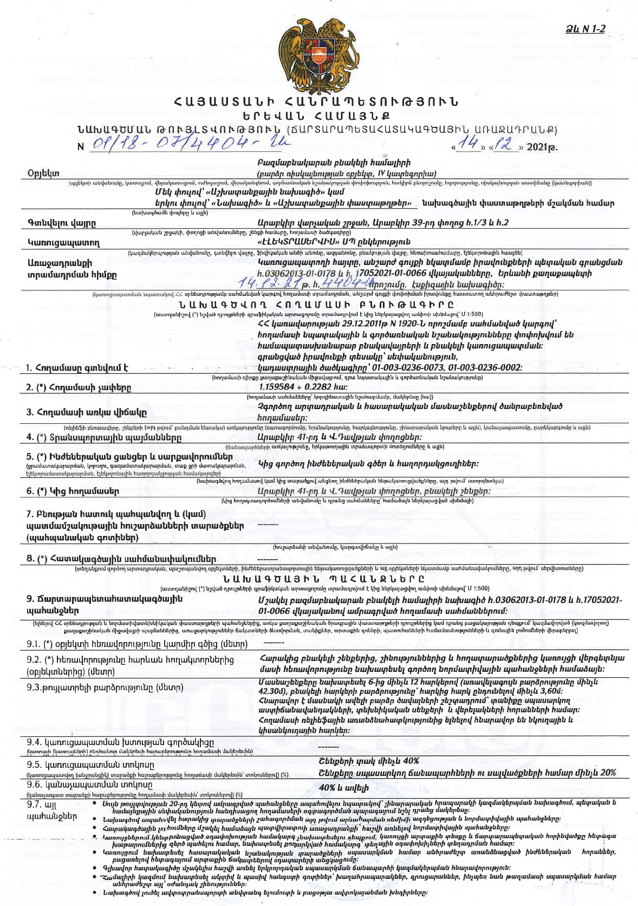

ՆԱԽՆԱԿԱՆ ԳՆԱՀԱՏՄԱՆ ՀԱՅՏ
2021

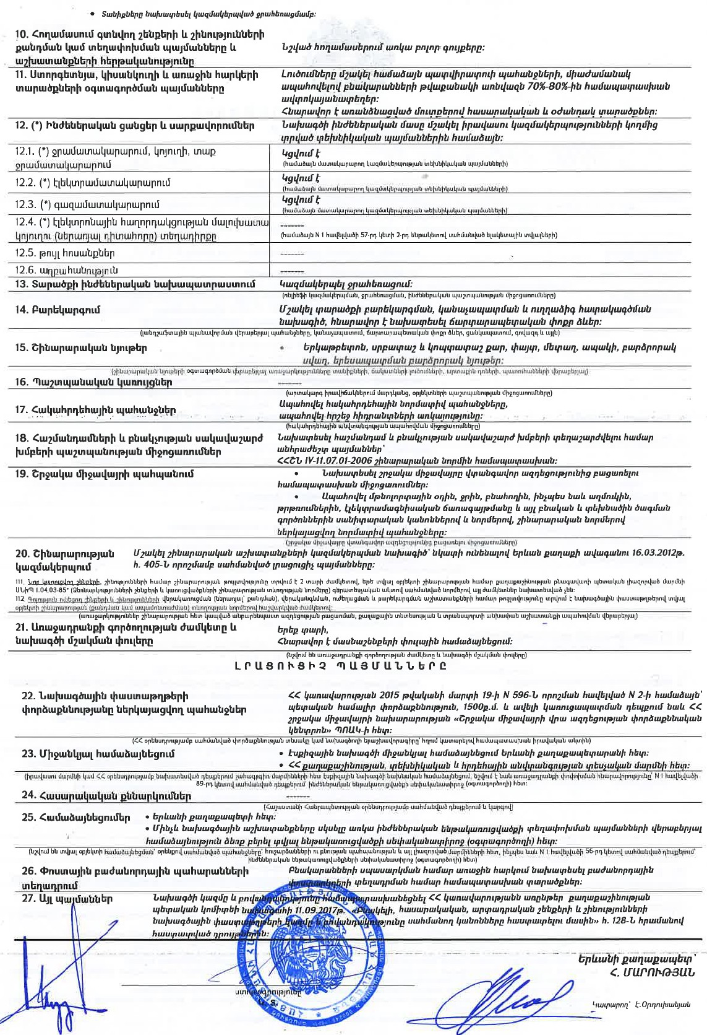

ՆԱԽՆԱԿԱՆ ԳՆԱՀԱՏՄԱՆ ՀԱՅՏ
2021

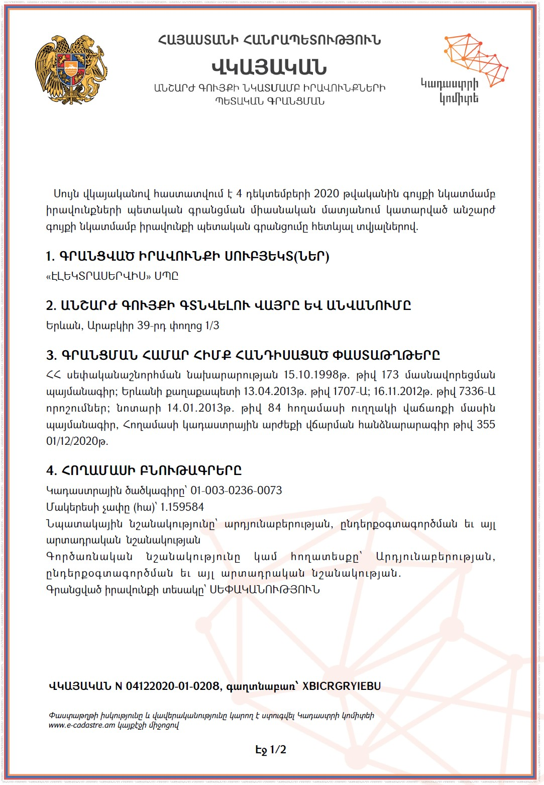

ՆԱԽՆԱԿԱՆ ԳՆԱՀԱՏՄԱՆ ՀԱՅՏ
2021

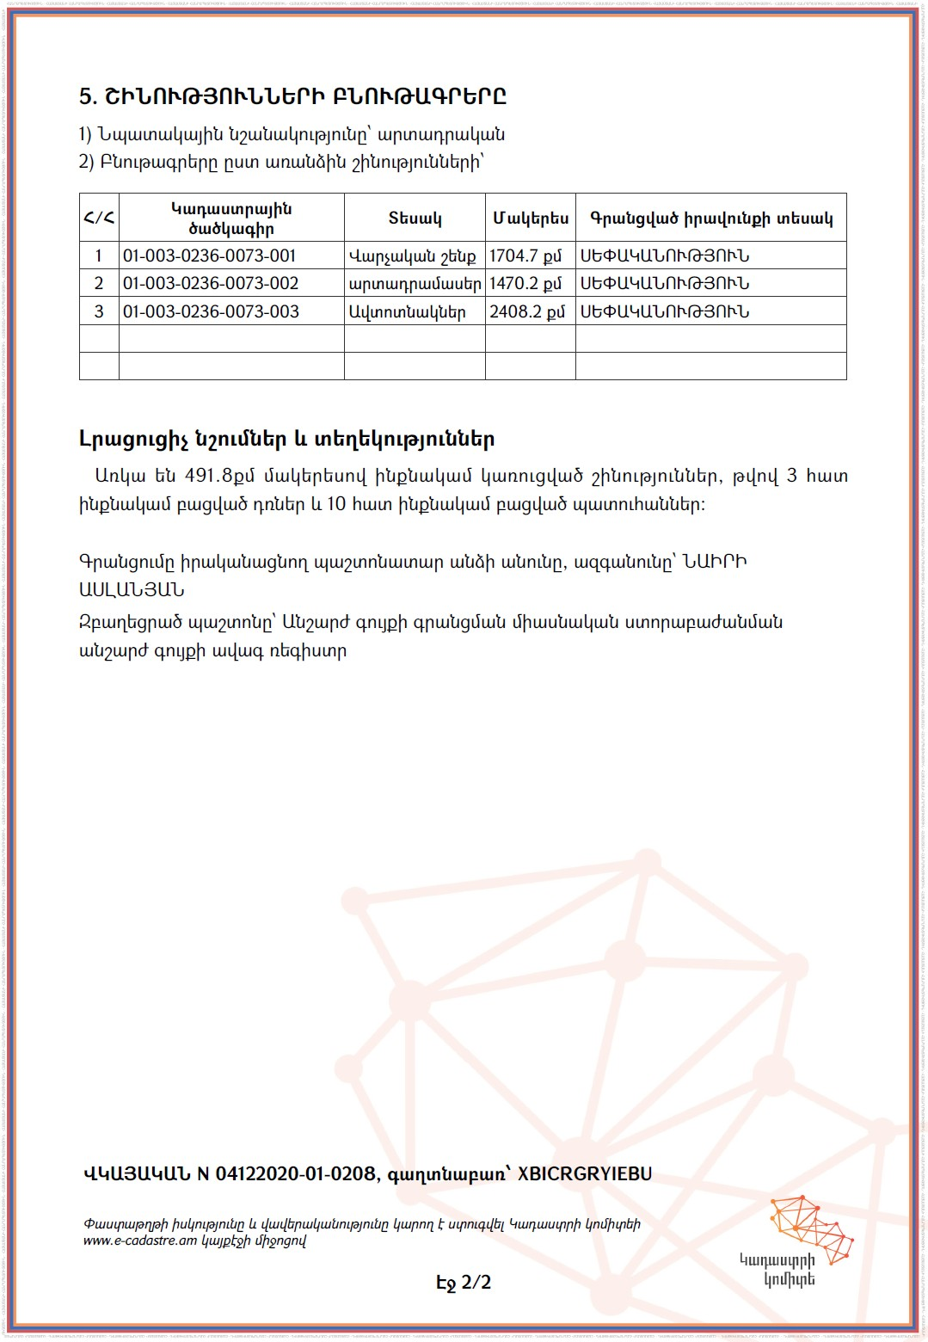

ՆԱԽՆԱԿԱՆ ԳՆԱՀԱՏՄԱՆ ՀԱՅՏ
2021

ՆԱԽՆԱԿԱՆ ԳՆԱՀԱՏՄԱՆ ՀԱՅՏ
2021

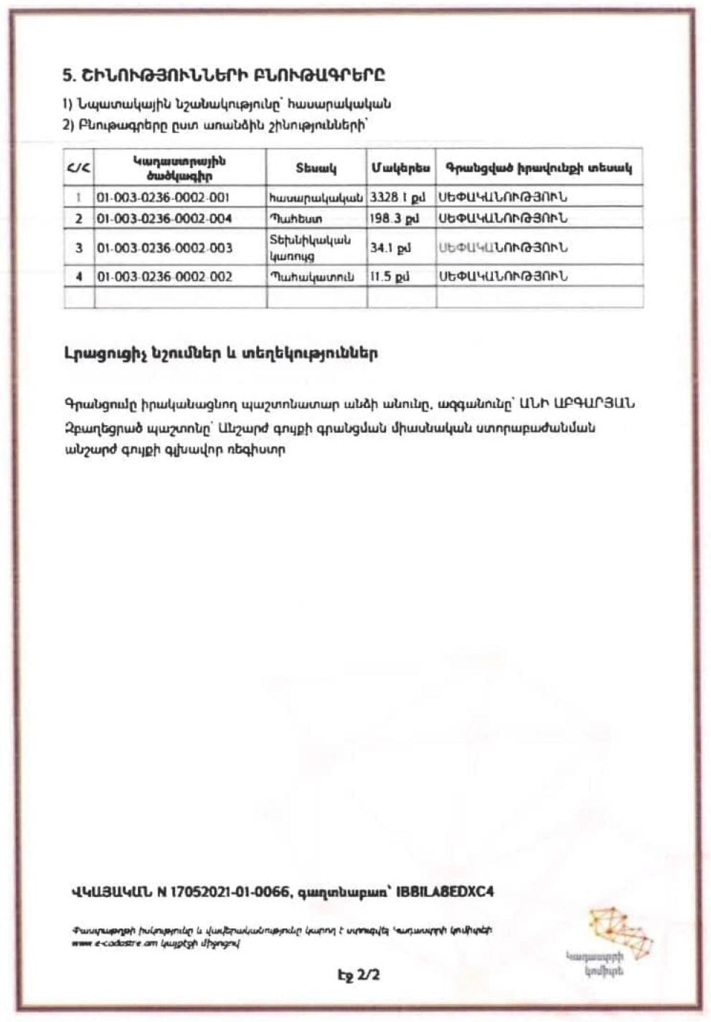

ՆԱԽՆԱԿԱՆ ԳՆԱՀԱՏՄԱՆ ՀԱՅՏ
2021

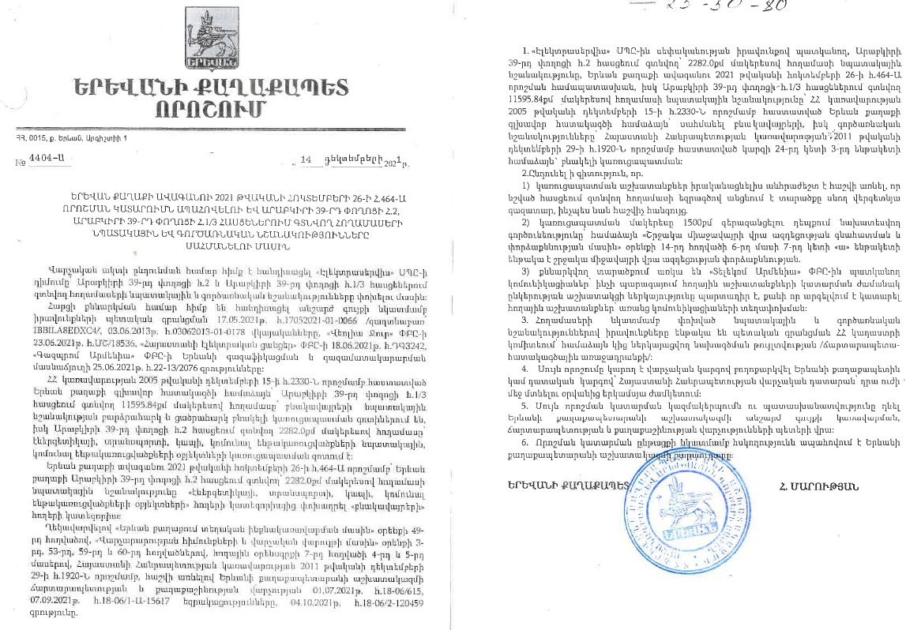

ՆԱԽՆԱԿԱՆ ԳՆԱՀԱՏՄԱՆ ՀԱՅՏ
2021

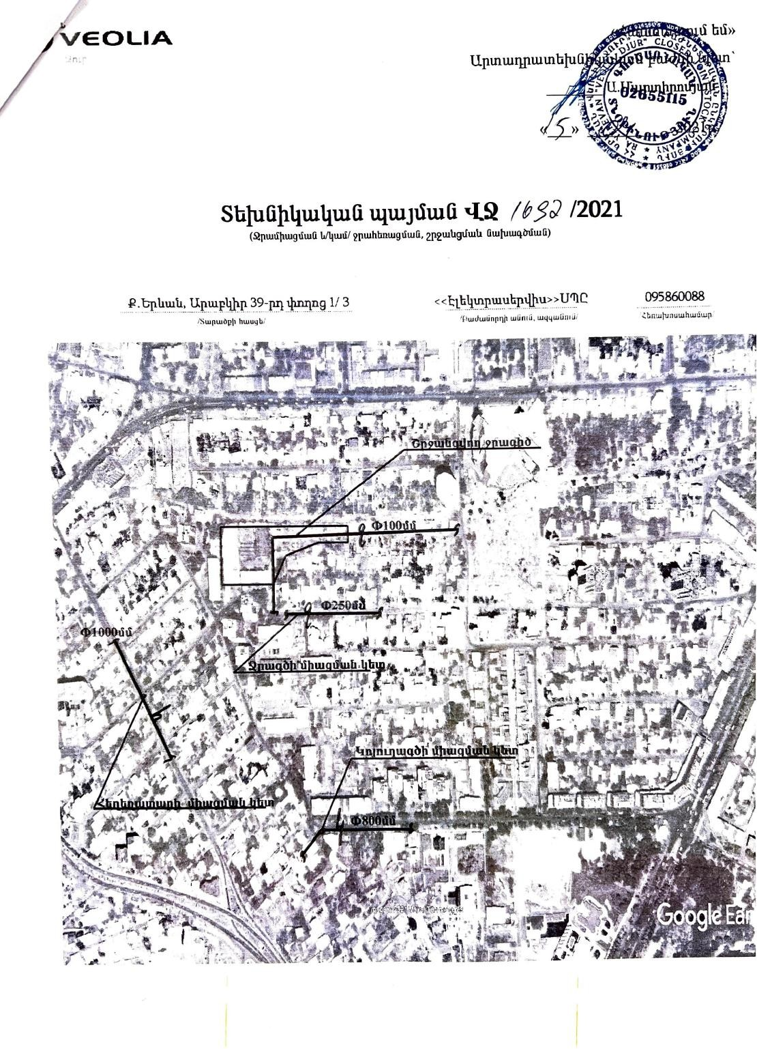

ՆԱԽՆԱԿԱՆ ԳՆԱՀԱՏՄԱՆ ՀԱՅՏ
2021

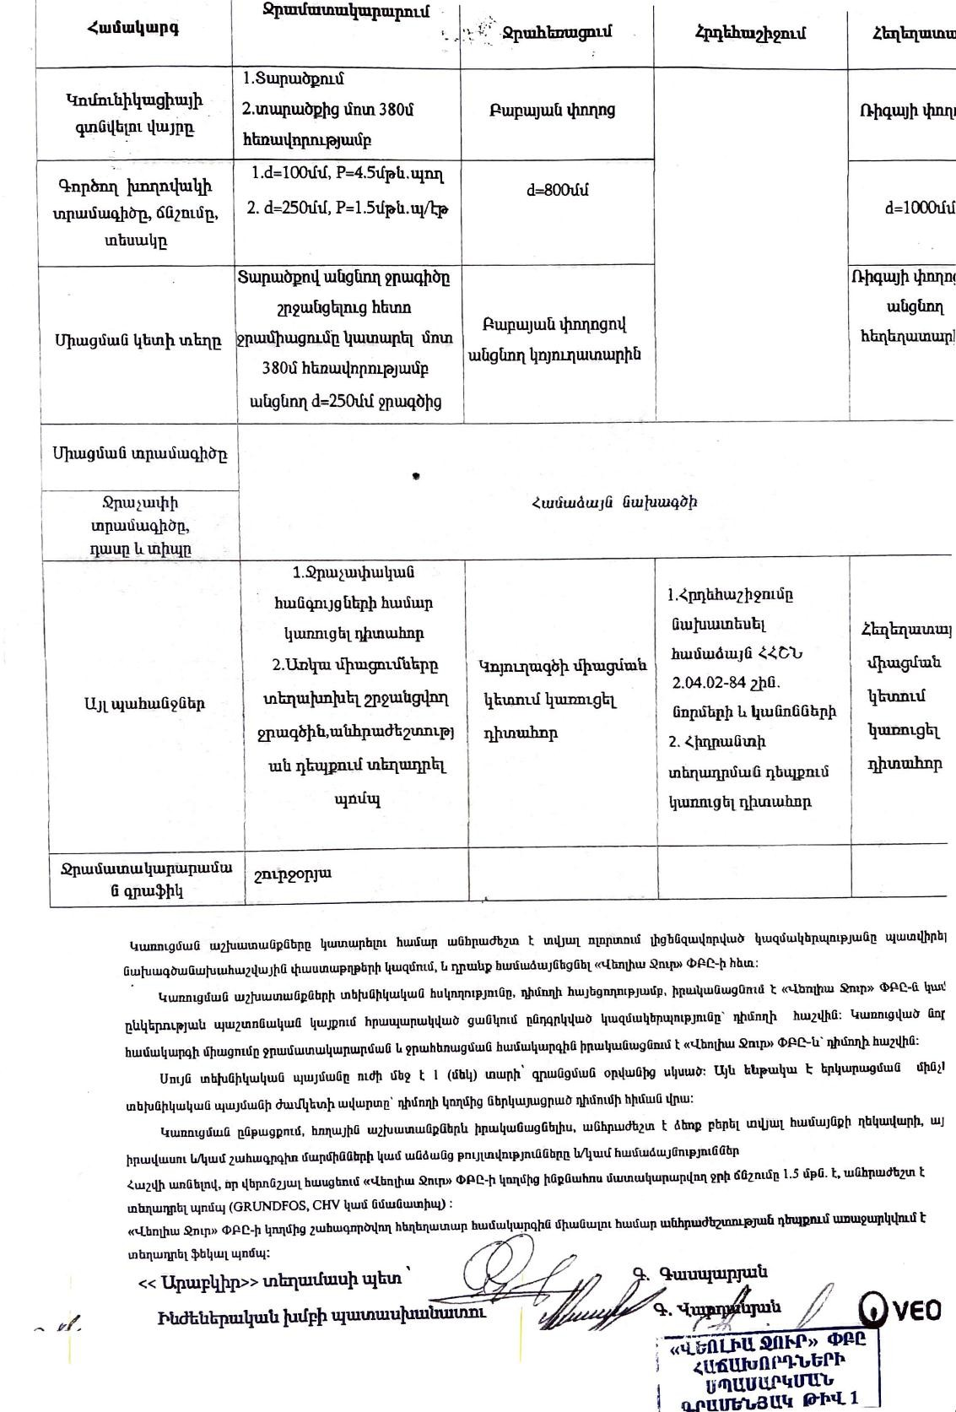

ՆԱԽՆԱԿԱՆ ԳՆԱՀԱՏՄԱՆ ՀԱՅՏ
2021

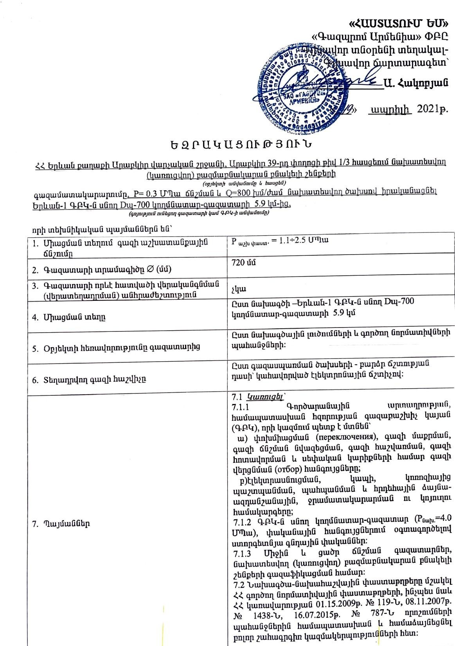

ՆԱԽՆԱԿԱՆ ԳՆԱՀԱՏՄԱՆ ՀԱՅՏ
2021

